

**TRƯỜNG ĐẠI HỌC QUY NHƠN**

**KHOA CNTT**

**–––🙥🕮🙧–––**



**BÁO CÁO**

**PHÁT TRIỂN PHẦN MỀM CHUYÊN NGIỆP**

**GVHD : Vũ Sơn Lâm**

**Nhóm 5: Trương Minh Long (Trưởng nhóm)**

**Phan Thị Hồng Hạnh**

**Trần Huy**

**Trần Minh Sơn**

***Bình Định, 12/12/2019***

**MỤC LỤC**

PHẦN 1: TỔNG QUAN 2

**I.** **Khảo sát hiện trạng** 2

1. Tourquynhon.com.vn 2

2. Vietnambooking.com 4

3. Travel.com.vn 4

**II.** **Mục tiêu đề tài** 6

1. Phát biểu mục tiêu đề tài 6

2. Một số chức năng 6

PHẦN 2: PHÂN TÍCH THIẾT KẾ HỆ THỐNG 7

**I.** **Yêu cầu chức năng** 7

1. Các sơ đồ use cases 7

2. Đặt tả use cases 7

**II.** **Yêu cầu phi chức năng** 23

**III.** **Các mô hình phân tích** 24

1. Biểu đồ hoạt động 24

2. Biểu đồ tuần tự 28

**IV.** **Lược đồ cơ sở dữ liệu** 32

**V.** **Sơ đồ lớp** 32

**VI.** **Sơ đồ triển khai** 33

**VII.** **Đặc tả giao diện màn hình** 33

PHẦN 3: LẬP TRÌNH 42

**I.** **Một số đoạn mã tiêu biểu** 42

**II.** **Một số unit tests** 42

PHẦN 4: KIỂM THỬ PHẦN MỀM 43

**I.** **Các test case** 43

**II.** **Test report** 45

PHẦN 5: HƯỚNG DẪN CÀI ĐẶT VÀ SỬ DỤNG 62

**I.** **Hướng dẫn cài đặt sản phẩm** 62

**II.** **Hướng dẫn sử dụng sản phẩm** 62

# PHẦN 1: TỔNG QUAN

1. **Khảo sát hiện trạng**
2. **Tourquynhon.com.vn**

* Ưu điểm:
* Phân loại danh mục tour theo các tiêu chí:
* Theo thời gian: tour 1 ngày, tour nhiều ngày, …
* Theo khu vực: tour Quy Nhơn, tour Phú Yên, …

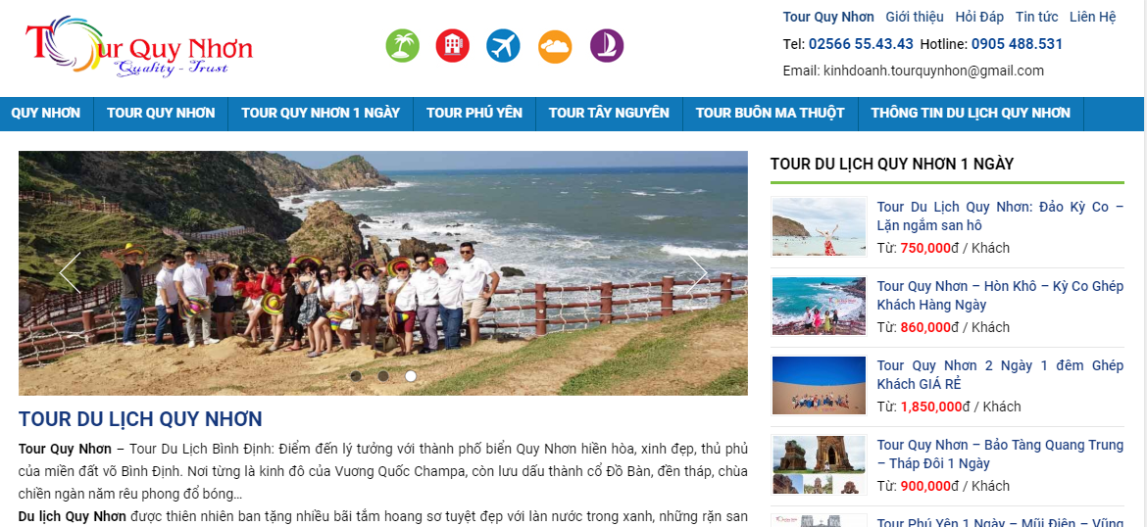

* Hiển thị danh sách các tour và thông tin của các tour đó để khách hàng có thể tham khảo trước khi xem cụ thể.

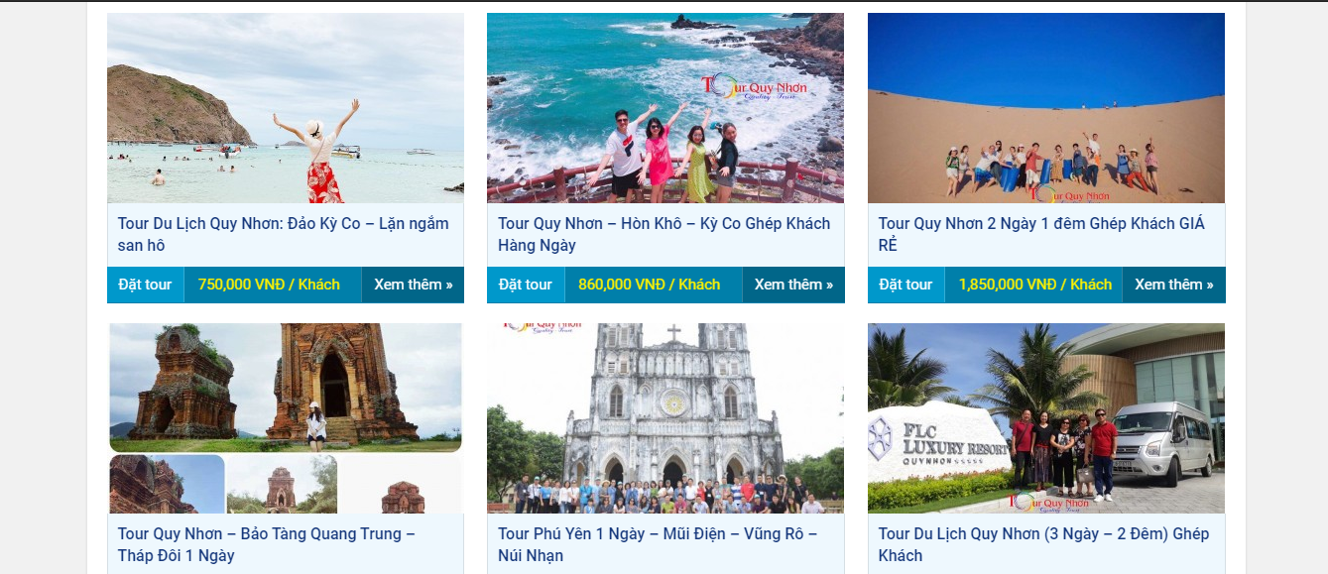

* Có trang giới thiệu, tin tức, liên hệ để khách hàng hiểu rõ và đầy đủ hơn về trang web.
* Khi đặt tour, web có cho phép lựa chọn ngày đi, phân loại giá vé cho người lớn, trẻ em (<9 tuổi), trẻ em dưới 5 tuổi.

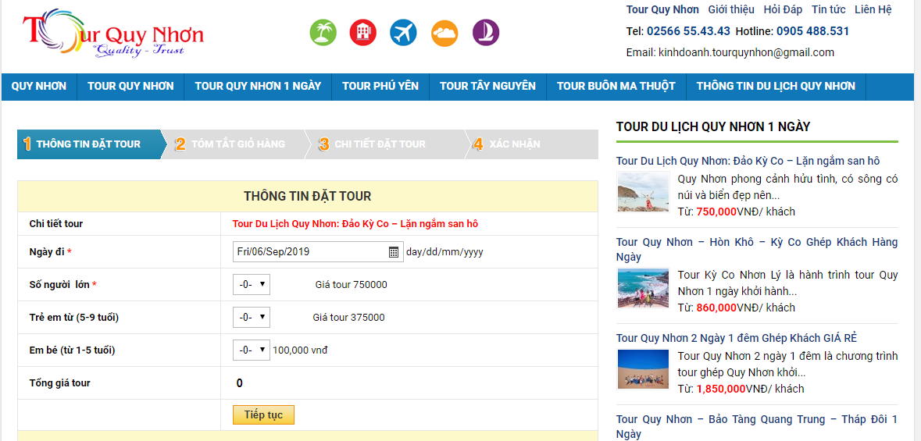

* Hiển thị form điền thông tin khách hàng sau khi đã lựa chọn các tiêu chí đặt tour.

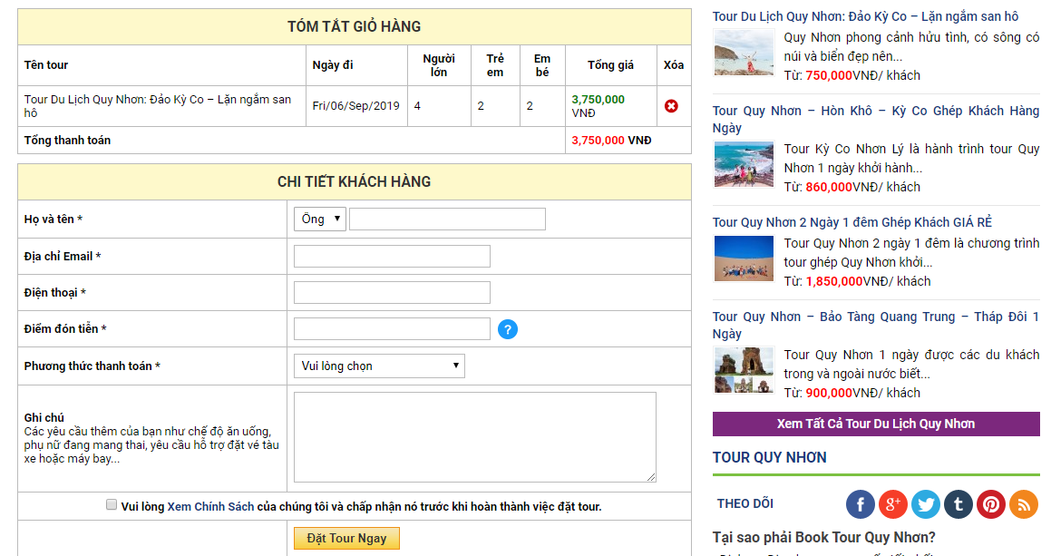

* Cho phép nhập thông tin người đặt, đồng thời lựa chọn phương thức thanh toán.
* Nhược điểm:
* Chưa có chức năng tìm kiếm hỗ trợ tìm kiếm nhanh địa điểm muốn tới.
* Có sự hiển thị trùng lặp thông tin khiến trang web trở nên rối thông tin.
* Chưa có chức năng đăng nhập để khách hàng có thể đăng ký tài khoản.
* Chưa có popup trò chuyện trực tuyến với website.

1. **Vietnambooking.com**

* Ưu điểm:
* Menu rõ ràng.
* Form đặt tour cho phép lựa chọn nơi đến, nơi đi, số lượng người (theo độ tuổi: người lớn, trẻ em dưới 11 tuổi, trẻ em dưới 2 tuổi), ngày khởi hành. Đặc biệt là có lựa chọn ngày về (vé khứ hồi).

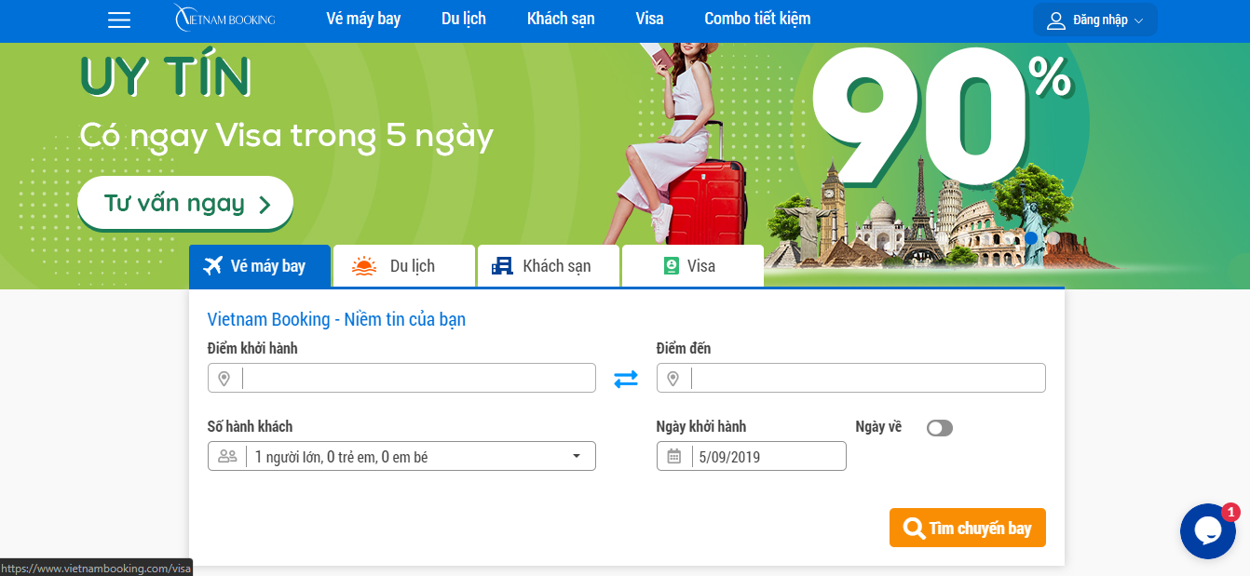

* Cho phép nhập thông tin người đặt, đồng thời lựa chọn phương thức thanh toán.
* Hiển thị danh sách các bài viết theo các tiêu chí: đặt vé máy bay, tour du lịch, khách sạn, làm visa.
* Có popup trò chuyện trực tiếp với website.
* Có chức năng đăng nhập.
* Nhược điểm:
* Chưa có trang giới thiệu, liên hệ để hiểu rõ hơn về website.

1. **Travel.com.vn**

* Ưu điểm:
* Có chức năng tìm kiếm:
* Tìm kiếm theo từ khóa tự nhập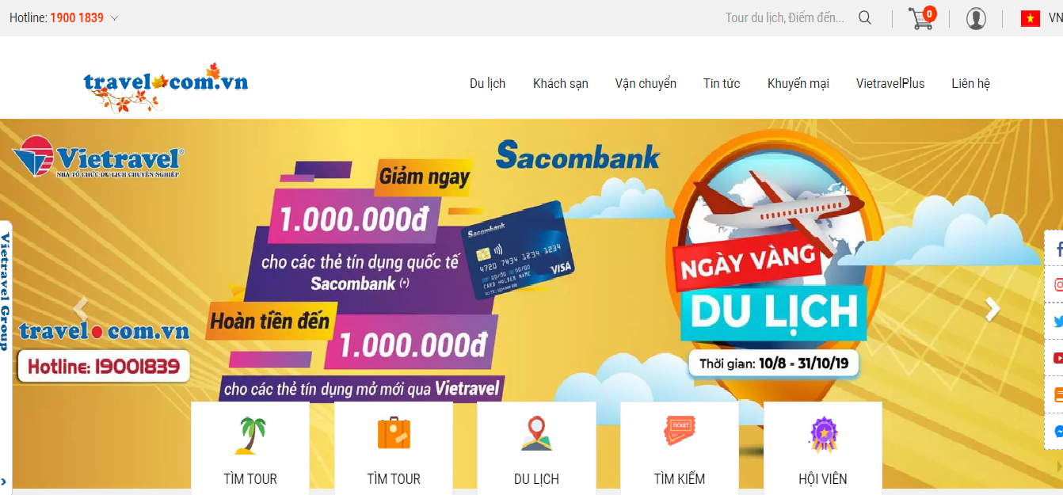
* Tìm kiếm theo tiêu chí có sẵn (nơi khởi hành, nơi đến, du lịch, ...) của các danh mục cụ thể.

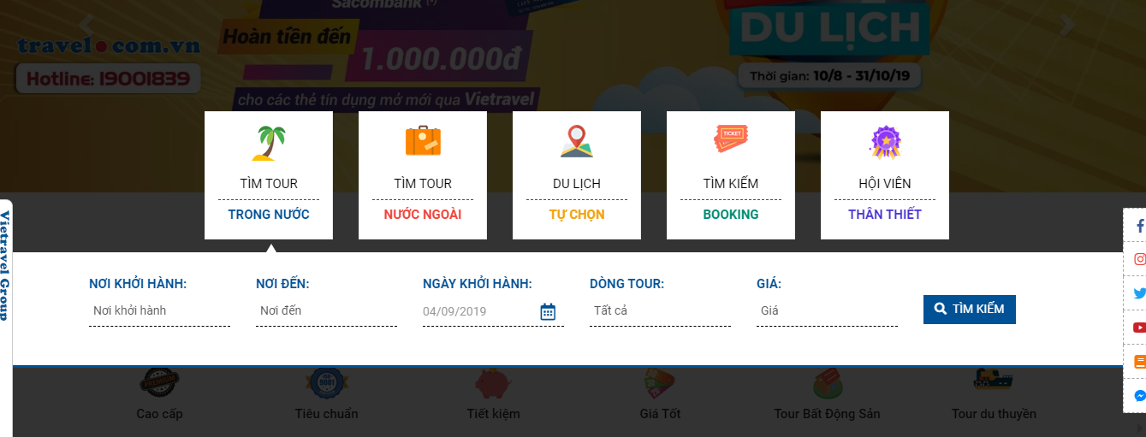

* Hiển thị danh sách các tour trong thời gian sắp tới.
* Hiển thị tour yêu thích, được đặt nhiều.

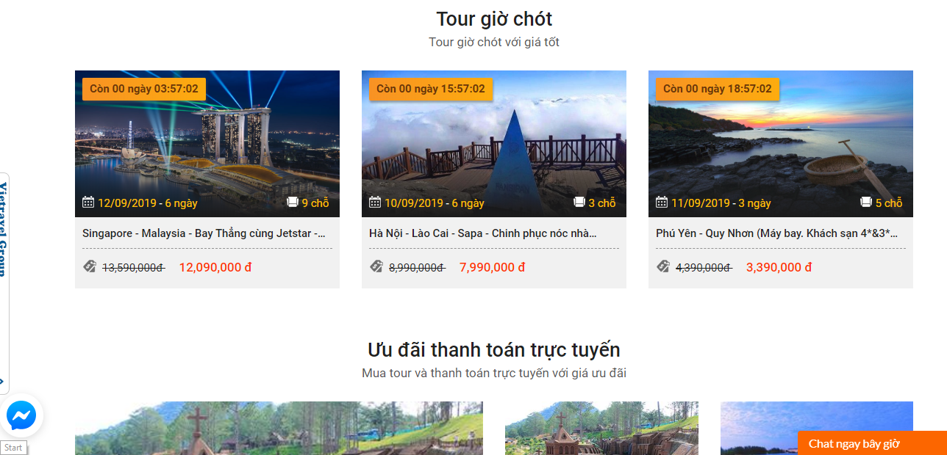

* Có popup chat trực tiếp với hệ thống.
* Liên hệ trực tiếp với các trang mạng xã hội và liên hệ trực tiếp qua biểu tượng messenger.
* Cho phép tải trên ứng dụng di động (cả appstore và google play) và quét mã QR.

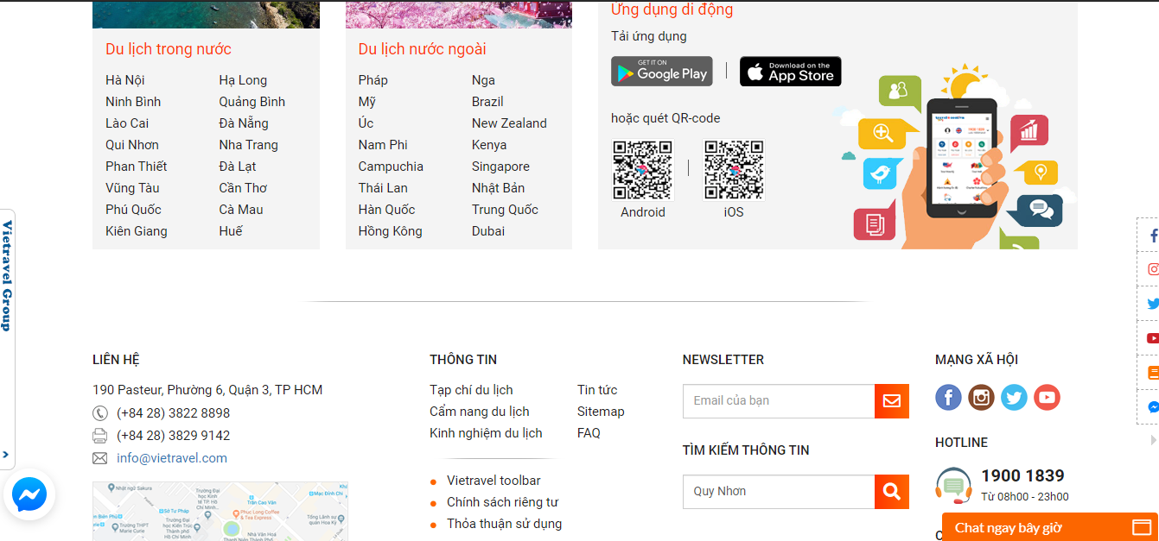

* Hỗ trợ song ngữ.
* Nhược điểm:
* Phần tin tức liên quan hiển thị khó quan sát.

1. **Mục tiêu đề tài**
2. **Phát biểu mục tiêu đề tài**

Phát triển một hệ thống giúp giới thiệu các danh lam thắm cảnh của quê hương đến du khách trong và ngoài nước, đồng thời hỗ trợ những người có nhu cầu du lịch tìm được tour du lịch phù hợp nhất theo nhu cầu của họ.

1. **Một số chức năng**

* Quản lý tour: thêm, sửa, xóa tour.
* Quản lý danh mục tour: thêm, sửa, xóa danh mục tour.
* Hiển thị sanh sách tour.
* Tìm kiếm tour theo nội dung nhập hoặc các tiêu chí tìm kiếm.
* Đặt tour trực tuyến: khách hàng chọn tour, ngày, thời gian, số lượng vé người lớn, vé trẻ em và vé trẻ con. Nhấn booking để dẫn đến trang xác nhận thông tin. Ở trang này, người dùng nhập các thông tin cá nhân: tên, email, SĐT, địa chỉ. Bấm xác nhận chuyển sang trang kết quả đặt tour (có bao gồm mã code đặt tour).
* Quản lý đơn đặt tour: xóa, sửa đơn đặt tour.
* Quản lý khách hàng: xóa, sửa thông tin khách hàng.
* Quản lý pop up: sửa pop up ở giao diện người dùng-pop up: ảnh.
* Tra đơn đặt tour: cho phép khách hàng nhập mã code của đơn đặt tour mà khách hàng đã đặt tour trên hệ thống. nhấn nút “Tra” sẽ trả về kết quả chi tiết của đơn đặt tour nếu mã code tồn tại, trả về kết quả “Không tìm thấy đơn đặt tour” nếu mã code không tồn tại trên hệ thống. Kết quả chi tiết bao gồm thông tin người đặt tour (họ tên, email, số điện thoại, địa chỉ), trạng thái đơn đặt tour (đã thanh toán/chưa thanh toán/đã hủy).

# PHẦN 2: PHÂN TÍCH THIẾT KẾ HỆ THỐNG

1. **Yêu cầu chức năng**
2. **Các sơ đồ use cases**

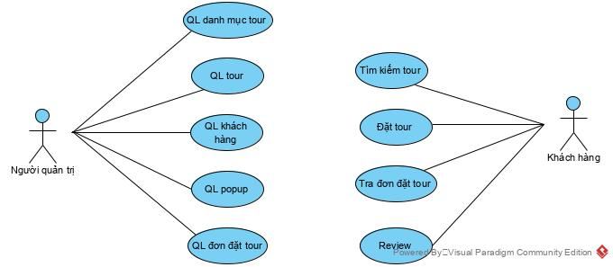

1. **Đặt tả use cases**

* Quản lý khách hàng
  + Xóa khách hàng

|  |  |
| --- | --- |
| Mã Usecase | UC-07_01 |
| Tên Usecase | Xóa khách hàng |
| Tác nhân | Người quản trị |
| Level | Use Goal |
| Mô tả ngắn | Người quản trị có thể xóa khách hàng đã đặt tour khỏi hệ thống |
| Tiền điều kiện | Người dùng đã đăng nhập vào hệ thống dưới quyền người quản trị và chọn vào menu quản lý khách hàng |
| Kết quả | Hệ thống xóa khách hàng và đơn đặt tour của khách hàng đó khỏi cơ sở dữ liệu |
| Điều kiện kích hoạt usecase | Người quản trị chọn vào nút “Xóa” trong bảng danh sách khách hàng |
| Luồng sự kiện chính | 1. Người dùng nhấn vào nút “Xóa” trong bảng danh sách khách hàng. 2. Hệ thống xuất hiện thông báo xác nhận thao tác xóa: “Bạn có chắc chắn muốn xóa khách hàng này?” 3. Khách hàng nhấn vào nút “Ok” để xác nhận việc xóa. 4. Hệ thống sẽ xóa đơn đặt tour của khách hàng đó trong cơ sở dữ liệu. 5. Hệ thống sẽ xóa khách hàng đó trong cơ sở dữ liệu. 6. Hệ thống thông báo: “Xóa khách hàng thành công”. |
| Luồng sự kiện phụ | Tại bước 3: Hủy xác nhận xóa   1. Người quản trị nhấn vào nút “Cancel”. 2. hệ thống sẽ hủy thao tác xóa (tắt thông báo xác nhận).   Tại bước 4: Hệ thống không tìm thấy đơn đặt tour nào của khách hàng   1. Hệ thống chuyển sang bước 5. |

* + Sửa thông tin khách hàng

|  |  |
| --- | --- |
| Mã Usecase | UC-07_02 |
| Tên Usecase | Sửa thông tin khách hàng |
| Tác nhân | Người quản trị |
| Level | Use Goal |
| Mô tả ngắn | Người quản trị có thể sửa thông tin khách hàng đã đặt. |
| Tiền điều kiện | Người quản trị đã đăng nhập vào hệ thống dưới quyền người quản trị và chọn vào menu quản lý khách hàng. |
| Kết quả | Hệ thống cập nhật lại thông tin khách hàng. |
| Điều kiện kích hoạt usecase | Người quản trị chọn vào “Sửa” trong bảng danh sách khách hàng. |
| Luồng sự kiện chính | 1. Người quản trị chỉnh sửa thông tin trong form sửa thông tin khách hàng. 2. Người quản trị nhấn nút “Cập nhật”. 3. Hệ thống cập nhật thông tin khách hàng trong cơ sở dữ liệu. 4. Hệ thống thông báo: “Sửa thông tin khách hàng thành công”. |
| Luồng sự kiện phụ | Tại bước 1: Người quản trị nhập thông tin không hợp lệ vào các trường cần sửa.   1. Các trường bị trống thông tin thì khi nhấn nút Cập nhật hệ thống sẽ thông báo: “Yêu cầu nhập đầy đủ thông tin”. Người dùng nhập lại thông tin và nhấn nút Cập nhật 2. Các trường nhập thông tin không hợp lệ: trường email không đúng định dạng email, trường số điện thoại không đủ 10 số hoặc không phải là số thì khi nhấn nút Cập nhật hệ thống sẽ thông báo: “Yêu cầu nhập chính xác thông tin”. Người dùng nhập lại thông tin chính xác và nhấn nút Cập nhật |

* Quản lý popup

|  |  |
| --- | --- |
| Mã Usecase | UC-08 |
| Tên Usecase | Sửa Popup |
| Tác nhân | Người quản trị |
| Level | Use Goal |
| Mô tả ngắn | Người quản trị có thể sửa thông tin popup. |
| Tiền điều kiện | Người quản trị đã đăng nhập vào hệ thống dưới quyền người quản trị và chọn vào menu quản lý popup. |
| Kết quả | Hệ thống cập nhật lại thông tin popup vào cơ sở dữ liệu. |
| Điều kiện kích hoạt usecase | Người quản trị chọn vào nút “Sửa” trong danh sách popup. |
| Luồng sự kiện chính | 1. Người quản trị nhập thông tin các trường trong form chỉnh sửa Popup. 2. Người quản trị nhấn vào nút “Cập nhật”. 3. Hệ thống sẽ cập nhật thông tin popup trong cơ sở dữ liệu. 4. Hệ thống thông báo: “Cập nhật thành công”. |
| Luồng sự kiện phụ | Tại bước 1: Nếu người quản trị nhập thông tin không hợp lệ vào các trường.   1. Các trường bị trống thông tin thì khi nhấn nút Cập nhật hệ thống sẽ thông báo: “Yêu cầu nhập đầy đủ thông tin”. Người dùng nhập lại thông tin và nhấn nút “Cập nhật”. |

* Quản lý tra đơn đặt tour

|  |  |
| --- | --- |
| Mã Usecase | UC-09 |
| Tên Usecase | Tra đơn đặt tour |
| Tác nhân | Khách hàng |
| Level | Use Goal |
| Mô tả ngắn | Khách hàng có thể tra thông tin chi tiết đơn đặt tour dựa theo mã code. |
| Tiền điều kiện | Khách hàng đã truy cập vào hệ thống và phải có mã code đơn đặt tour. |
| Kết quả | Hệ thống hiển thị thông tin đơn đặt tour có mã code tương ứng. |
| Điều kiện kích hoạt usecase | Khách hàng truy cập vào trang tra đơn đặt tour. |
| Luồng sự kiện chính | 1. Khách hàng nhập mã code đơn đặt tour vào form tra cứu. 2. Khách hàng nhấn nút “Tra”. 3. Hệ thống sẽ trả về thông tin chi tiết đơn đặt tour có mã code tương ứng. |
| Luồng sự kiện phụ | Tại bước 1: Nếu khách hàng nhập thông tin không hợp lệ vào ô mã code   1. Mã code bị trống: hệ thống sẽ thông báo: “Yêu cầu nhập đầy đủ thông tin”. Người dùng nhập lại thông tin và nhấn nút “Tra”. 2. Mã code không tồn tại: hệ thống sẽ thông báo: “Mã code không hợp lệ”. Người dùng nhập lại thông tin và nhấn nút “Tra”. |

* Quản lý đơn đặt tour
  + Sửa đơn đặt tour

|  |  |
| --- | --- |
| Mã Usecase | UC-06_01 |
| Tên Usecase | Sửa đơn đặt tour |
| Tác nhân | Người quản trị |
| Level | User Goal |
| Mô tả ngắn | Người quản trị có thể sửa các đơn đặt tour. |
| Tiền điều kiện | Người quản trị đã đăng nhập vào hệ thống với tài khoản quản trị và chọn vào menu quản lý đơn đặt tour. |
| Kết quả | Hệ thống lưu thao tác của người quản trị về đơn đặt tour đã sửa vào cơ sở dữ liệu. |
| Điều kiện kích hoạt usecase | Người quản trị nhấn vào nút “Sửa” trong bảng danh sách đơn đặt tour. |
| Luồng sự kiện chính | 1. Người quản trị chọn nút “Sửa” trong danh sách các đơn đặt tour. 2. Hệ thống hiển thị form sửa đơn đặt tour. 3. Người quản trị nhập thông tin vào các trường nhập dữ liệu cần sửa tương ứng và nhấn vào nút “Cập nhật”. 4. Hệ thống kiểm tra thông tin mà người quản trị nhập có đúng với các ràng buộc trong cơ sở dữ liệu và tiến hành cập nhật thông tin đơn đặt tour vào cơ sở dữ liệu. 5. Hệ thống thông báo “Cập nhật thành công”. |
| Luồng sự kiện phụ | Tại bước 3:   1. Thông tin nhập vào không đầy đủ   a.1 Người quản trị không nhập đầy đủ các thông tin của đơn đặt tour và nhấn nút “Cập nhật”.  a.2 Hệ thống sẽ đánh dấu các trường nhập không đầy đủ và yêu cầu người quản trị nhập đầy đủ thông tin để tiếp tục.  a.3 Người quản trị tiến hành nhập lại thông tin các trường rồi nhấn vào nút lệnh “Cập nhật”.  b. Hủy việc sửa thông tin đơn đặt tour  b.1 Người quản trị nhấn vào nút “Hủy”.  b.2 Hệ thống hủy thao tác sửa đơn đặt tour và hiển thị lại danh sách đơn đặt tour.  Tại bước 4: Thông tin nhập vào không đúng với các ràng buộc về dữ liệu của cở sở dữ liệu   1. Hệ thống kiểm tra thấy dữ liệu người quản trị nhập vào là không hợp lệ. 2. Hệ thống sẽ thông báo cập nhật không thành công và yêu cầu kiểm tra lại thông tin đã nhập. 3. Người quản trị nhập lại thông tin các trường và nhấn nút “Cập nhật”. |

* + Xóa đơn đặt tour

|  |  |
| --- | --- |
| Mã Use case | UC-06_02 |
| Tên Use case | Xoá đơn đặt tour |
| Tác nhân | Người quản trị |
| Level | User Goal |
| Mô tả ngắn | Người quản trị có thể xóa các đơn đặt tour. |
| Tiền điều kiện | Người quản trị đã đăng nhập vào hệ thống với tài khoản quản trị và nhấn vào menu quản lý đơn đặt tour. |
| Kết quả | Hệ thống xóa đơn đặt tour mà người quản trị yêu cầu ra khỏi cơ sở dữ liệu. |
| Điều kiện kích hoạt usecase | Người quản trị nhấn vào nút “Xóa” trong bảng danh sách các đơn đặt tour. |
| Luồng sự kiện chính | 1. Người quản trị nhấn nút “Xóa” trong bảng danh sách các đơn đặt tour. 2. Hệ thống yêu cầu xác nhận có chắc chắn muốn xóa đơn đặt tour. 3. Người quản trị nhấn “OK” để xác nhận xóa. 4. Hệ thống thông báo xóa thành công và hiển thị lại trang danh sách các đơn đặt tour. |
| Luồng sự kiện phụ | Tại bước 3:Hủy xác nhận xóa   1. Người dùng nhấn “Hủy” để hủy xác nhận việc xóa đơn đặt tour. 2. Hệ thống hiển thị lại trang danh sách các đơn đặt tour. |

* Đặt tour trực tuyến

|  |  |
| --- | --- |
| Mã Usecase | UC-05 |
| Tên Usecase | Đặt tour trực tuyến |
| Tác nhân | Khách hàng |
| Level | User Goal |
| Mô tả ngắn | Người mua hàng có thể đặt tour trực tuyến. |
| Tiền điều kiện | Khách hàng đã truy cập vào hệ thống. |
| Kết quả | Hệ thống hiển thị kết quả đơn đặt tour. |
| Điều kiện kích hoạt usecase | Người mua hàng nhấn vào nút “Đặt tour” |
| Luồng sự kiện chính | 1. Khách hàng nhấn vào nút “Đặt tour” tại trang danh sách tour. 2. Hệ thống chuyển sang trang chi tiết tour. 3. Khách hàng tiến hành chọn các tiêu chí đặt tour (chọn ngày, thời gian, số lượng vé người lớn và trẻ em, …), sau đó nhấn “Booking”. 4. Hệ thống chuyển sang trang xác nhận thông tin khách hàng. 5. Khách hàng điền đầy đủ các thông tin bắt buộc (họ tên, địa chỉ, số điện thoại, ...), sau đó nhấn “Xác nhận”. 6. Hệ thống chuyển sang trang kết quả đặt tour, đồng thời gửi mã code về email khách hàng để phục vụ cho việc tra cứu. |
| Luồng sự kiện phụ | Tại bước 3: Khách hàng chọn không đầy đủ tiêu chí  a. Khách hàng chọn không đầy đủ các tiêu chí để đặt tour và bấm vào nút “Booking”.  b. Hệ thống đánh dấu các tiêu chí mà khách hàng chưa chọn và yêu cầu chọn lại trước khi đặt.  c. Khách hàng tiến hành chọn lại đầy đủ các tiêu chí đặt tour và nhấn “Booking”.  Tại bước 5: Khách hàng nhập không đầy đủ các thông tin  a. Khách hàng nhập không đầy đủ các thông tin bắt buộc và nhấn nút “Xác nhận”.  b. Hệ thống đánh dấu các ô thông tin còn thiếu và yêu cầu khách hàng nhập trước khi xác nhận.  c. Khách hàng nhập thông tin đầy đủ vào các ô được đánh dấu và nhấn nút “Xác nhận”.  Tại bước 5: Khách hàng hủy đơn đặt tour  a. Khách hàng nhấn nút “Hủy”.  b. Hệ thống yêu cầu xác nhận hủy đơn đặt tour.  c. Khách hàng nhấn vào nút “Đồng ý”.  d. Hệ thống quay lại trang danh sách tour. |

* Đăng nhập

|  |  |
| --- | --- |
| Mã Usecase | UC-10 |
| Tên Usecase | Đăng nhập |
| Tác nhân | Người quản trị |
| Level | User Goal |
| Mô tả ngắn | Người quản trị đăng nhập vào hệ thống thông qua username và password. |
| Tiền điều kiện | Người quản trị truy cập vào trang web. |
| Kết quả | Hệ thống hiển thị trang quản lý. |
| Điều kiện kích hoạt usecase | Người quản trị nhấn vào nút “Đăng nhập”. |
| Luồng sự kiện chính | 1. Người quản trị phải nhập username và password và nhấn nút “Đăng Nhập”. 2. Hệ thống hiển thị trang quản lý. |
| Luồng sự kiện phụ | Tại bước 1: username và password sai   1. Hệ thống yêu cầu nhập lại. 2. Người quản trị nhập lại thông tin và nhấn nút “Đăng nhập”. 3. Hệ thống hiển thị trang quản lý. |

* Quản lý tour
  + Thêm tour

|  |  |
| --- | --- |
| Mã Usecase | UC-01_01 |
| Tên Usecase | Thêm tour |
| Tác nhân | Người quản trị |
| Level | User Goal |
| Mô tả ngắn | Người quản trị có thể thêm mới tour. |
| Tiền điều kiện | Đã đăng nhập vào hệ thống với tài khoản quản trị và chọn menu quản lý tour. |
| Kết quả | Hệ thống lưu tour mới vào cơ sở dữ liệu. |
| Điều kiện kích hoạt usecase | Người quản trị nhấn vào nút “Thêm” trong bảng danh sách tour. |
| Luồng sự kiện chính | 1. Người quản trị nhấn nút “Thêm” trong bảng danh sách tour. 2. Hệ thống hiển thị form thêm tour. 3. Người quản trị nhập thông tin vào các trường nhập dữ liệu tương ứng, tham chiếu đến bảng TH01. 4. Người quản trị nhấn vào nút “Thêm”. 5. Hệ thống kiểm tra thông tin mà người quản trị nhập có đúng với các ràng buộc trong cơ sở dữ liệu không, nếu đúng thì sẽ tiến hành thêm thông tin của tour vào cơ sở dữ liệu. 6. Hệ thống thông báo thêm thành công. |
| Luồng sự kiện phụ | Tại bước 4:Thông tin nhập vào không đầy đủ   1. Người quản trị không nhập đầy đủ các thông tin của sản phẩm và nhấn nút lệnh “Thêm”. 2. Hệ thống sẽ đánh dấu các trường nhập không đầy đủ và yêu cầu người quản trị nhập đầy đủ thông tin để tiếp tục. 3. Người quản trị tiến hành nhập lại thông tin các trường rồi nhấn vào nút lệnh “Thêm”.   Tại bước 4: Thông tin nhập vào không đúng với các ràng buộc về dữ liệu của cở sở dữ liệu   1. Hệ thống kiểm tra thấy dữ liệu người quản trị nhập vào là không hợp lệ. 2. Hệ thống sẽ thông báo thêm không thành công và yêu cầu kiểm tra lại thông tin đã nhập.   Tại bước 4: Người quản trị nhấn vào nút “Hủy”   1. Hệ thống chuyển sang trang danh sách tour. |

**Bảng TH01**

|  |  |
| --- | --- |
| Tour name |  |
| Tour from |  |
| Tour destination |  |
| Tour duration |  |
| Start date |  |
| Tour price |  |
| Tour hits |  |
| Tour description |  |
| Tour schedule |  |
| Tour slug |  |
| Tour thumnail |  |
| Ablum tour |  |
| Created at |  |
| Update at |  |
| Tour author |  |
| Tour except |  |
| Tour saving price |  |
| Tour infor contact |  |
| Tour status |  |
| Tour keywords |  |
| Tour map |  |
| Tour availability |  |
| Tour label |  |
| Tour policy |  |

* + Xóa tour

|  |  |
| --- | --- |
| Mã Usecase | UC-01_02 |
| Tên Usecase | Xóa tour |
| Tác nhân | Người quản trị |
| Level | User Goal |
| Mô tả ngắn | Người quản trị có thể xóa tour. |
| Tiền điều kiện | Đã đăng nhập vào hệ thống với tài khoản quản trị. |
| Kết quả | Hệ thống xóa tour trong cơ sở dữ liệu. |
| Điều kiện kích hoạt usecase | Người quản trị nhấn vào nút “Xóa” trong menu quản lý tour. |
| Luồng sự kiện chính | 1. Người quản trị chọn chức năng xóa. 2. Hệ thống hiển thị form xác nhận. 3. Người quản trị nhấn “Xóa”. 4. Hệ thống thông báo xóa thành công. |
| Luồng sự kiện phụ | Tại bước 3: Người quản trị nhấn vào nút “Hủy”   1. Hệ thống sẽ chuyển sang trang danh sách tour. |

* + Sửa tour

|  |  |
| --- | --- |
| Mã Usecase | UC-01_03 |
| Tên Usecase | Sửa tour |
| Tác nhân | Người quản trị |
| Level | User Goal |
| Mô tả ngắn | Người quản trị có thể sửa tour. |
| Tiền điều kiện | Đã đăng nhập vào hệ thống với tài khoản quản trị |
| Kết quả | Hệ thống cập nhật thông tin của tour vào cơ sở dữ liệu |
| Điều kiện kích hoạt usecase | Người quản trị nhấn vào chức năng “Sửa” trong menu quản lý tour. |
| Luồng sự kiện chính | 1. Người quản trị chọn chức năng “Sửa”. 2. Hệ thống hiển thị form sửa tour. 3. Người quản trị nhập thông tin cần sửa vào các trường nhập dữ liệu tương ứng. 4. Người quản trị nhấn vào nút lệnh “Cập nhật”. 5. Hệ thống kiểm tra thông tin mà người quản trị nhập có đúng với các ràng buộc trong cơ sở dữ liệu không, nếu đúng thì sẽ tiến hành cập nhật thông tin sản phẩm vào cơ sở dữ liệu. 6. Hệ thống thông báo cập nhật thành công. |
| Luồng sự kiện phụ | Tại bước 4:Thông tin nhập vào không đầy đủ   1. Người quản trị không nhập đầy đủ các thông tin của sản phẩm. 2. Người quản trị nhấn nút “Cập nhật”. 3. Hệ thống sẽ đánh dấu các trường nhập không đầy đủ và yêu cầu người quản trị nhập đầy đủ thông tin để tiếp tục. 4. Người quản trị tiến hành nhập lại thông tin các trường rồi nhấn vào nút lệnh cập nhật.   Tại bước 4: Thông tin nhập vào không đúng với các ràng buộc về dữ liệu của cở sở dữ liệu   1. Hệ thống kiểm tra thấy dữ liệu người quản trị nhập vào là không hợp lệ. 2. Hệ thống sẽ thông báo cập nhật không thành công và yêu cầu kiểm tra lại thông tin đã nhập.   Tại bước 4: Người dùng nhấn vào nút “Hủy”   1. Hệ thống chuyển sang trang danh sách danh mục tour. |

* Quản lý danh mục tour
  + Thêm danh mục tour

|  |  |
| --- | --- |
| Mã Usecase | UC-02_01 |
| Tên Usecase | Thêm danh mục tour |
| Tác nhân | Người quản trị |
| Level | User Goal |
| Mô tả ngắn | Người quản trị có thể thêm mới danh mục tour. |
| Tiền điều kiện | Đã đăng nhập vào hệ thống với tài khoản quản trị. |
| Kết quả | Hệ thống lưu danh mục tour mới vào cơ sở dữ liệu. |
| Điều kiện kích hoạt usecase | Người quản trị nhấn vào nút “Thêm” trong menu quản lý danh mục tour. |
| Luồng sự kiện chính | 1. Người quản trị chọn chức năng thêm. 2. Hệ thống hiển thị form thêm danh mục tour. 3. Người quản trị nhập thông tin vào các trường nhập dữ liệu tương ứng, tham chiếu đến bảng TH02. 4. Người quản trị nhấn vào nút “Thêm”. 5. Hệ thống kiểm tra thông tin mà người quản trị nhập có đúng với các ràng buộc trong cơ sở dữ liệu không, nếu đúng thì sẽ tiến hành thêm thông tin của danh mục tour vào cơ sở dữ liệu. 6. Hệ thống thông báo thêm thành công. |
| Luồng sự kiện phụ | Tại bước 4:Thông tin nhập vào không đầy đủ   1. Người quản trị không nhập đầy đủ các thông tin của sản phẩm và nhấn nút lệnh “Thêm”. 2. Hệ thống sẽ đánh dấu các trường nhập không đầy đủ và yêu cầu người quản trị nhập đầy đủ thông tin để tiếp tục. 3. Người quản trị tiến hành nhập lại thông tin các trường rồi nhấn vào nút lệnh “Thêm”.   Tại bước 4: Thông tin nhập vào không đúng với các ràng buộc về dữ liệu của cở sở dữ liệu   1. Hệ thống kiểm tra thấy dữ liệu người quản trị nhập vào là không hợp lệ. 2. Hệ thống sẽ thông báo thêm không thành công và yêu cầu kiểm tra lại thông tin đã nhập.   Tại bước 4: Người quản trị nhấn vào nút “Hủy”   1. Hệ thống chuyển sang trang danh sách danh mục tour. |

**Bảng TH02**

|  |  |
| --- | --- |
| Cate name |  |
| Created at |  |
| Update at |  |
| Cate slug |  |

* + Xóa danh mục tour

|  |  |
| --- | --- |
| Mã Usecase | UC-02_02 |
| Tên Usecase | Xóa danh mục tour |
| Tác nhân | Người quản trị |
| Level | User Goal |
| Mô tả ngắn | Người quản trị có thể xóa danh mục tour. |
| Tiền điều kiện | Đã đăng nhập vào hệ thống với tài khoản quản trị. |
| Kết quả | Hệ thống xóa danh mục tour trong cơ sở dữ liệu. |
| Điều kiện kích hoạt usecase | Người quản trị nhấn vào nút “Xóa” trong menu quản lý danh mục tour. |
| Luồng sự kiện chính | 1. Người quản trị chọn chức năng xóa. 2. Hệ thống hiển thị form xác nhận. 3. Người quản trị nhấn “Xóa”. 4. Hệ thống thông báo xóa thành công. |
| Luồng sự kiện phụ | Tại bước 3: Người quản trị nhấn vào nút “Hủy”   1. Hệ thống sẽ chuyển sang trang danh sách danh mục tour. |

* + Sửa danh mục tour

|  |  |
| --- | --- |
| Mã Usecase | UC-02_03 |
| Tên Usecase | Sửa danh mục tour |
| Tác nhân | Người quản trị |
| Level | User Goal |
| Mô tả ngắn | Người quản trị có thể sửa danh mục tour. |
| Tiền điều kiện | Đã đăng nhập vào hệ thống với tài khoản quản trị |
| Kết quả | Hệ thống cập nhật thông tin của danh mục tour vào cơ sở dữ liệu |
| Điều kiện kích hoạt usecase | Người quản trị nhấn vào chức năng “Sửa” trong menu quản lý danh mục tour. |
| Luồng sự kiện chính | 1. Người quản trị chọn chức năng sửa. 2. Hệ thống hiển thị form sửa danh mục tour. 3. Người quản trị nhập thông tin cần sửa vào các trường nhập dữ liệu tương ứng. 4. Người quản trị nhấn vào nút lệnh “Cập nhật”. 5. Hệ thống kiểm tra thông tin mà người quản trị nhập có đúng với các ràng buộc trong cơ sở dữ liệu không, nếu đúng thì sẽ tiến hành cập nhật thông tin sản phẩm vào cơ sở dữ liệu. 6. Hệ thống thông báo cập nhật thành công. |
| Luồng sự kiện phụ | Tại bước 4:Thông tin nhập vào không đầy đủ   1. Người quản trị không nhập đầy đủ các thông tin của sản phẩm. 2. Người quản trị nhấn nút “Cập nhật”. 3. Hệ thống sẽ đánh dấu các trường nhập không đầy đủ và yêu cầu người quản trị nhập đầy đủ thông tin để tiếp tục. 4. Người quản trị tiến hành nhập lại thông tin các trường rồi nhấn vào nút lệnh cập nhật.   Tại bước 4: Thông tin nhập vào không đúng với các ràng buộc về dữ liệu của cở sở dữ liệu   1. Hệ thống kiểm tra thấy dữ liệu người quản trị nhập vào là không hợp lệ. 2. Hệ thống sẽ thông báo cập nhật không thành công và yêu cầu kiểm tra lại thông tin đã nhập.   Tại bước 4: Người dùng nhấn vào nút “Hủy”   1. Hệ thống chuyển sang trang danh sách tour. |

* Hiển thị danh sách tour

|  |  |
| --- | --- |
| Mã Usecase | UC-03 |
| Tên Usecase | Hiển thị danh sách tour |
| Tác nhân | Người dùng |
| Level | User goal |
| Mô tả ngắn | Người dùng nhấn vào chức năng xem danh sách tour, sẽ hiện lên danh sách các tour. |
| Tiền điều kiện | Người dùng đã vào hệ thống. |
| Kết quả | Hệ thống hiển thị tour theo danh sách. |
| Điều kiện kích hoạt usecase | Ở trang chủ, người dùng chọn vào chức năng xem danh sách tour. |
| Luồng sự kiện chính | 1. Người dùng chọn vào chức năng xem danh sách tour. 2. Hệ thống hiển thị danh sách tour sắp xếp. |
| Luồng sự kiện phụ | Không có. |

* Tìm kiếm tour

|  |  |
| --- | --- |
| Mã Usecase | UC-04 |
| Tên Usecase | Tìm kiếm tour |
| Tác nhân | Người dùng |
| Level | User goal |
| Mô tả ngắn | Người dùng nhập nội dung tìm kiếm vào ô tìm kiếm, hệ thống sẽ hiển thị tour theo nội dung vừa nhập. |
| Tiền điều kiện | Người dùng đang ở trang danh sách tour. |
| Kết quả | Hiển thị tour theo nội dung tìm kiếm. |
| Điều kiện kích hoạt usecase | Người dùng nhập nội dung tìm kiếm vào ô tìm kiếm và nhấn nút tìm kiếm. |
| Luồng sự kiện chính | 1. Người dùng nhập nội dung tìm kiếm theo tên tour, miêu tả tour, điểm đến vào ô tìm kiếm. 2. Người dùng nhấn nút “Tìm kiếm”. 3. Hệ thống trả về kết quả theo nội dung tìm kiếm. |
| Luồng sự kiện phụ | Tại bước 1: Người dùng nhập nội dung tìm kiếm không tồn tại   1. Người dùng nhập tour không tồn tại. 2. Nhấn nút “Tìm kiếm”. 3. Hệ thống thông báo “không tìm thấy kết quả”.   Tại bước 1: Người dùng không nhập nội dung tìm kiếm   1. Người dùng không nhập nội dung tìm kiếm. 2. Nhấn nút “Tìm kiếm”. 3. Hệ thống thông báo “chưa nhập thông tin tìm kiếm”. |

1. **Yêu cầu phi chức năng**

* Tải trang trong vòng 2s.
* Trang web responsive trên các thiết bị.
* Trang web hiển thị tốt trên các trình duyệt web khác nhau: firefox, chome, …
* Hệ thống chịu tải 1000 người sử dụng cùng một lúc.

1. **Các mô hình phân tích**
2. **Biểu đồ hoạt động**

* Sửa khách hàng

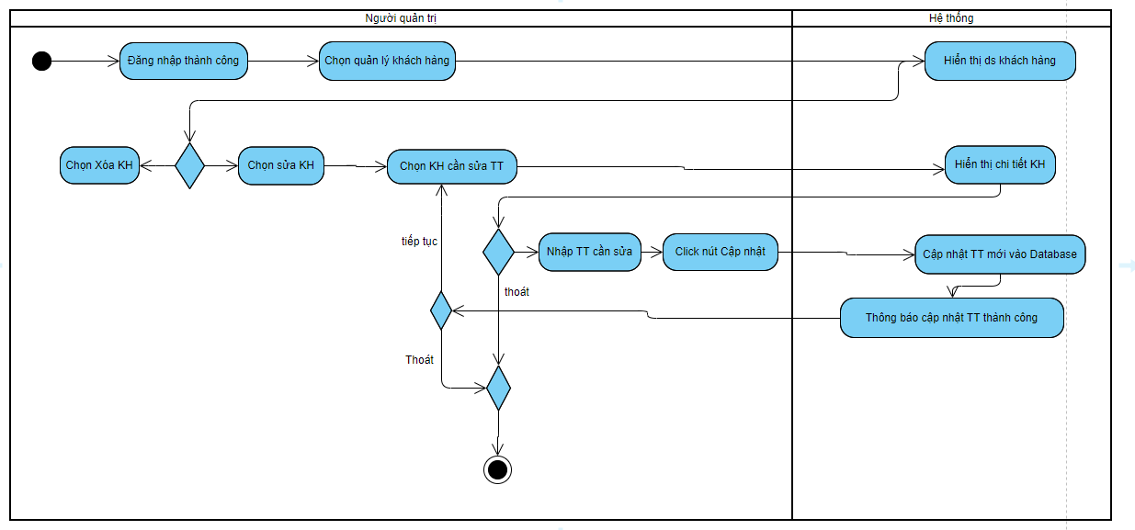

* Tra đơn đặt tour

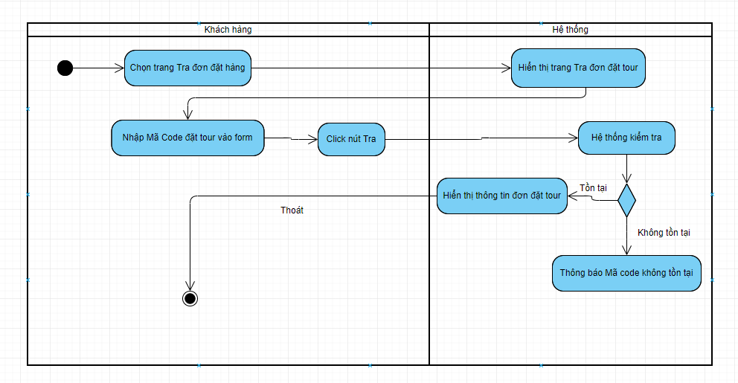

* Đặt tour trực tuyến

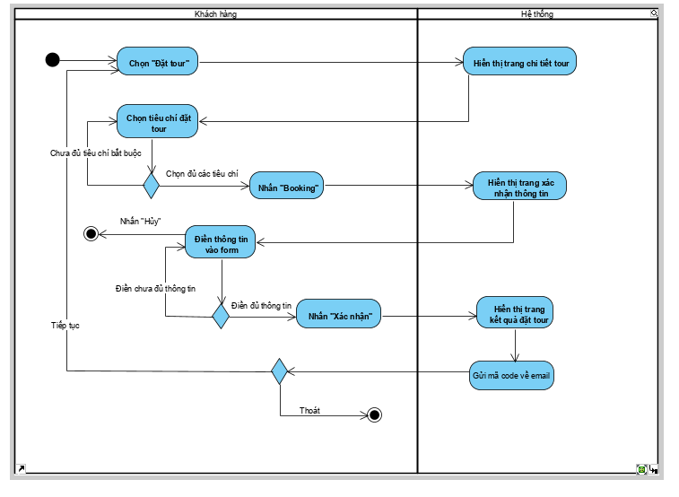

* Đăng nhập

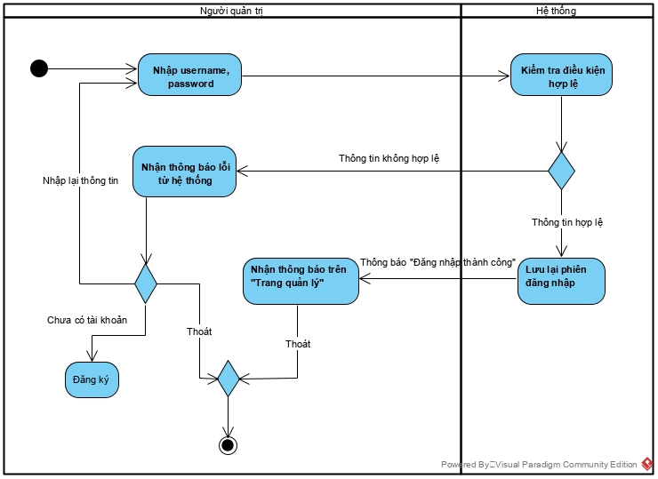

* Thêm tour

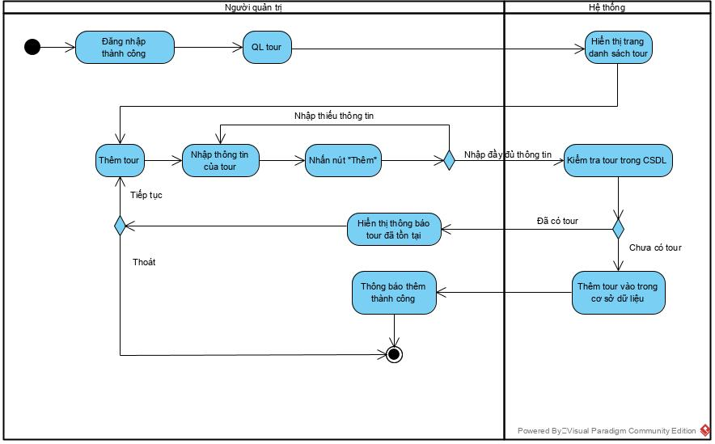

* Xóa danh mục tour

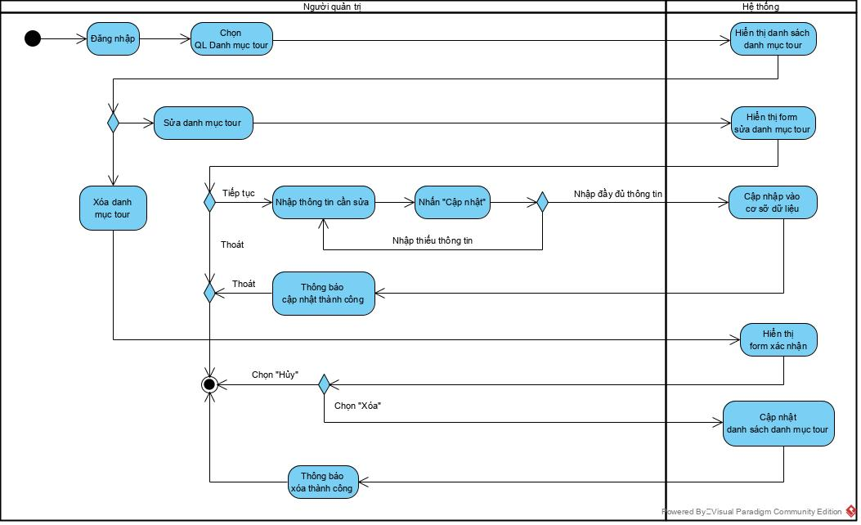

* Hiển thị danh sách tour

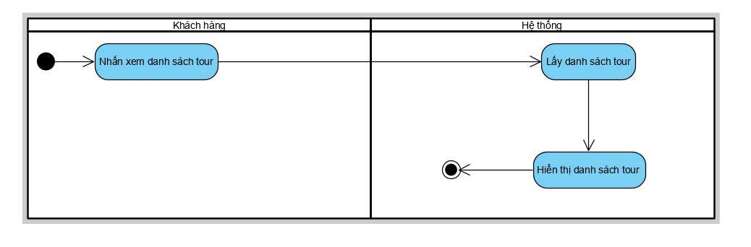

* Tìm kiếm tour

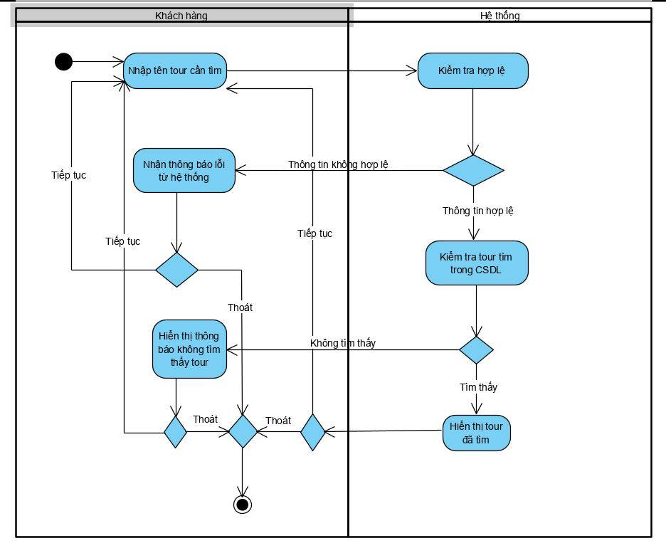

1. **Biểu đồ tuần tự**

* Sửa khách hàng

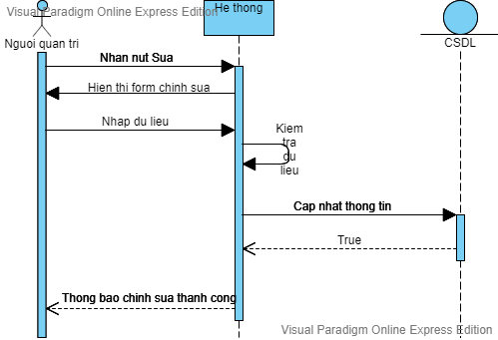

* Tra đơn đặt tour

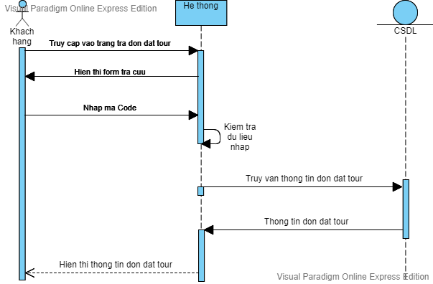

* Đặt tour trực tuyến

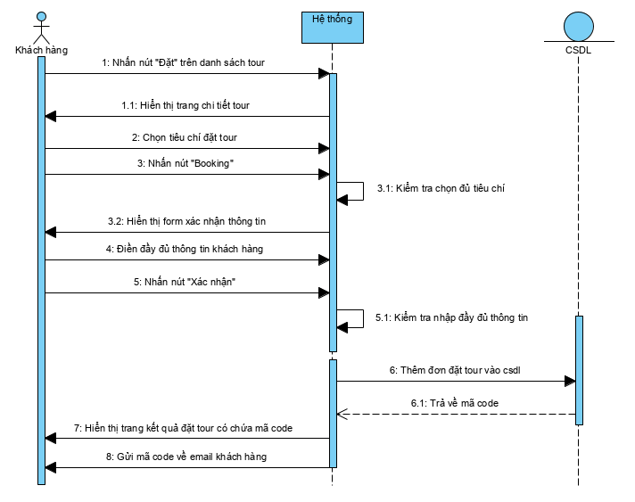

* Đăng nhập

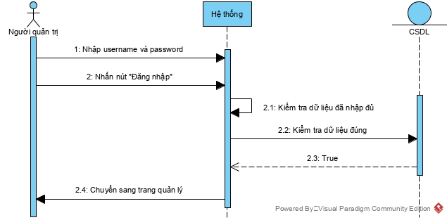

* Thêm tour

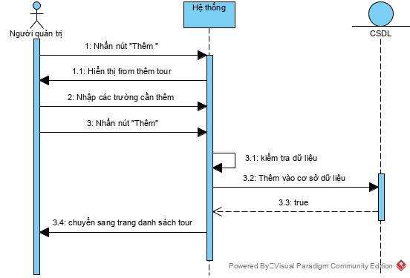

* Xóa danh mục tour

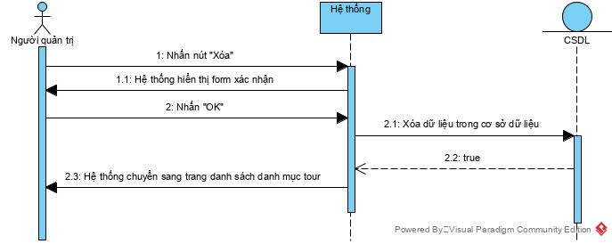

* Hiển thị danh sách tour

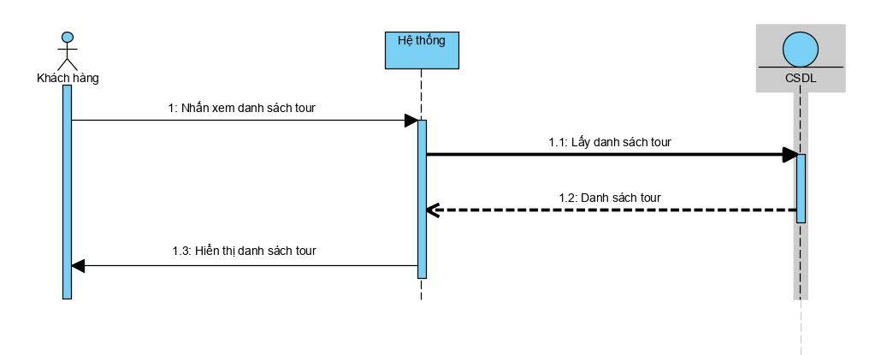

* Tìm kiếm tour

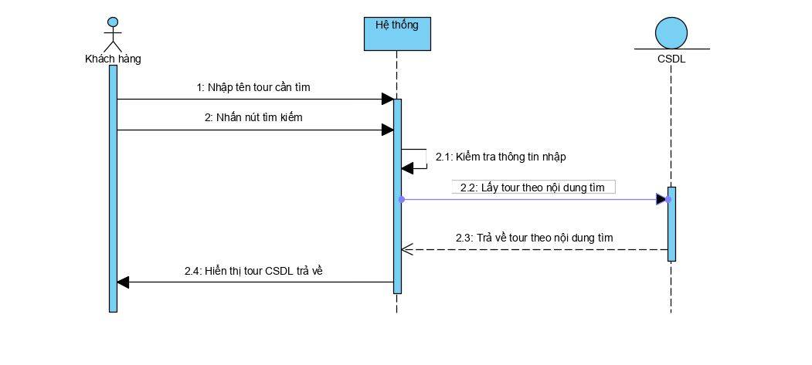

1. **Lược đồ cơ sở dữ liệu**

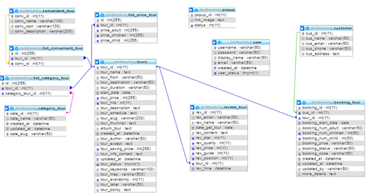

1. **Sơ đồ lớp**

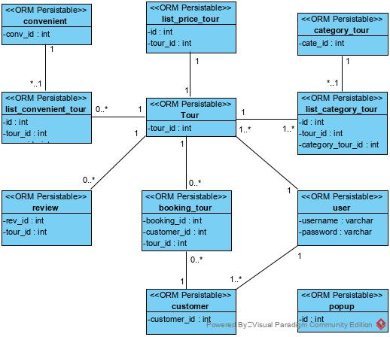

1. **Sơ đồ triển khai**

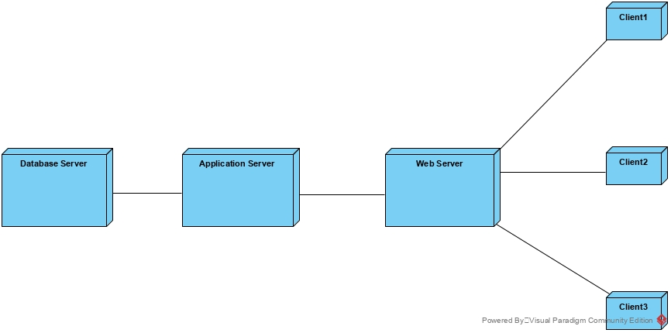

1. **Đặc tả giao diện màn hình**

* **Tra đơn đặt tour**

|  |  |  |  |  |  |
| --- | --- | --- | --- | --- | --- |
| Mã màn hình | SCR-01 | Tên chức năng | Tra đơn đặt tour | Ngày tạo | 25/10/2019 |
| **Người tạo** | **Team B1** |

1. **Tổng quan**

* Màn hình này cho phép khách hàng nhập mã đơn đặt tour mà mình đã đặt trước đó, sau đó hệ thống sẽ trả về thông tin chi tiết đơn đặt tour đó.
* Màn hình này sẽ xuất hiện khi khách hàng nhấn vào menu Tra đơn đặt tour

1. **Thiết kế màn hình**
   1. **Giao diện màn hình**

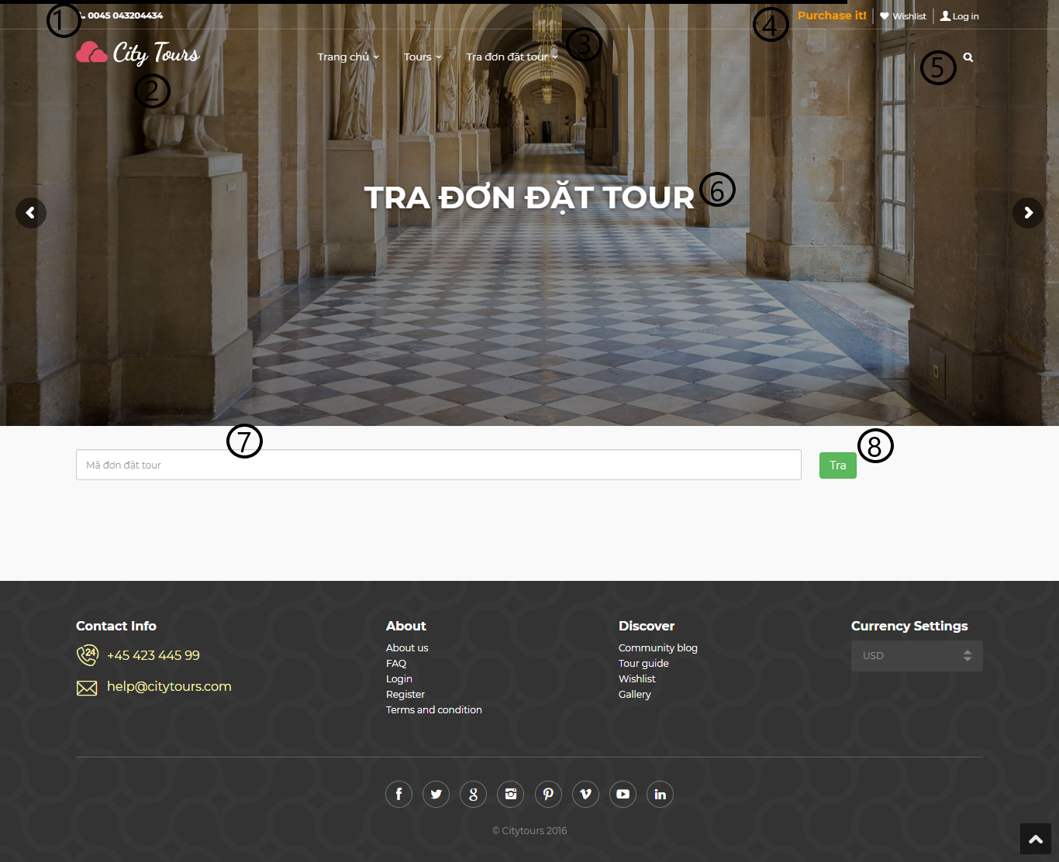

* 1. **Các thành phần trong màn hình**

|  |  |  |  |  |  |  |
| --- | --- | --- | --- | --- | --- | --- |
| STT | | Tên | | Kiểu | | Chức năng |
| 1 | Top menu left | | Text | | Thông tin người quản trị | |
| 2 | Logo | | Image | | Hình ảnh logo của trang web | |
| 3 | Menu | | Dropdownlist | | Menu điều hướng | |
| 4 | Top menu right | | Button | | Đăng nhập và xem các tour yêu thích | |
| 5 | Icon | | Button | | Tìm kiếm tour | |
| 6 | Slider | | Image, text | | Hiển thị hình ảnh và chữ | |
| 7 | Input code | | Textbox | | Cho phép khách hàng nhập mã tour | |
| 8 | Button Tra | | Button | | Xác nhận tra đơn đặt tour | |

* 1. **Những tương tác chính với màn hình**
* Khách hàng nhập mã đơn đặt tour vào ô textbox, sau đó nhấn nút tra
* Hệ thống sẽ hiển thị chi tiết đơn đặt tour ở bên dưới ô textbox.
* **Booking tour**

|  |  |  |  |  |  |
| --- | --- | --- | --- | --- | --- |
| Mã màn hình | SCR-02 | Tên chức năng | Booking tour | Ngày tạo | 25/10/2019 |
| **Người tạo** | **Team B1** |

1. **Tổng quan**

* Màn hình cho phép khách hàng chọn các tiêu chí (số lượng người lớn/trẻ em, ngày đi, giờ đi) và tiến hành đặt tour.
* Màn hình này hiển thị khi khách hàng nhấn vào “Xem chi tiết” hoặc nhấn vào tour trong trang danh sách tour.

1. **Thiết kế màn hình**
   1. **Giao diện màn hình**

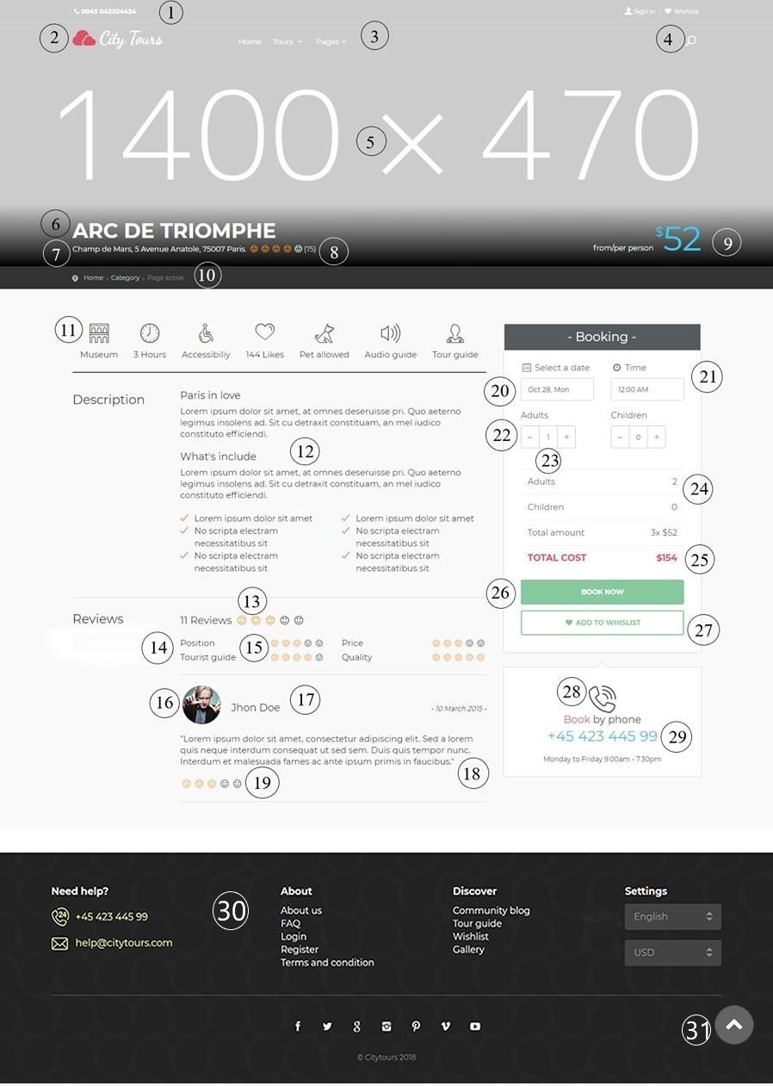

* 1. **Các thành phần trong màn hình**

|  |  |  |  |
| --- | --- | --- | --- |
| STT | Tên | Kiểu | Chức năng |
| 1 | Top Menu | Dropdown list | Chứa các menu tùy chọn về thông tin liên hệ, đăng nhập, thêm vào mục yêu thích. |
| 2 | Logo | Image | Hình ảnh logo của shop |
| 3 | Menu | Dropdown list, redirect | Menu điều hướng |
| 4 | Right Menu | Modal | Chứa các nút tìm kiếm. |
| 5 | Slide | Image | Hiển thị slide ảnh tour |
| 6 | Tour name | Text | Hiển thị tên tour |
| 7 | Tour address | Text | Hiển thị địa chỉ (điểm đến) của tour |
| 8 | Tour review | Icon | Hiển thị đánh giá về tour. |
| 9 | Price tour | Text | Hiển thị giá của tour trên mỗi người (người lớn). |
| 10 | Breadcrumb | Link | Điều hướng phụ thêm trên trang |
| 11 | List convenient | Text, icon | Hiển thị danh sách các tiện ích thuộc tour hiện tại |
| 12 | Description | Text | Hiển thị mô tả chi tiết hơn vê tour hiện tại |
| 13 | General review | Icon | Đánh giá trung bình về tour (bao gồm tất cả các đánh giá về các tiêu chí: địa điểm, hướng dẫn viên ,..). |
| 14 | Criteria review | Text | Bao gồm các tiêu chí đánh giá. |
| 15 | Review | Text | Hiển thị đánh giá của khách hàng về từng tiêu chí của tour hiện tại |
| 16 | Customer Image | Image | Hiển thị ảnh của người đánh giá (gần nhất) |
| 17 | Customer Name | Text | Tên người đánh giá tương |
| 18 | Customer Content | Text | Nội dung đánh giá bằng lời, hiển thị dưới dạng văn bản. |
| 19 | Customer Review | Icon | Hiển thị đánh giá trung bình tất cả các tiêu chí vể tour của khách hàng. |
| 20 | Start Date | Dropdown | Cho phép lựa chọn ngày bắt đầu khởi hành |
| 21 | Start Time | Dropdown | Cho phép lựa chọn thời gian bắt đầu khởi hành |
| 22 | Add/Cut number | Button | Thêm hoặc bớt số lượng người đi trong tour (ở cả 2 lựa chọn là người lớn và trẻ em) |
| 23 | Number Customer | Text | Hiển thị số lượng người tham gia đã chọn |
| 24 | Total amount | Text | Hiện thị số lượng người lớn, trẻ em, và tổng số lượng của người lớn và trẻ em |
| 25 | Total cost | Text | Tổng số tiền khách hàng phải trả cho tour với tổng số lượng người như trên |
| 26 | Booking | Button | Cho phép khách hàng nhấn vào để đặt tour (chuyển sang trang điền thông tin khách hàng) |
| 27 | Add to whislist | Button | Cho phép khách hàng thêm tour hiện tại vào danh sách yêu thích |
| 28 | Contact | Icon | Cho biết phương thức liên hệ với hệ thống thông qua icon sử dụng (liên hệ bằng số điện thoại) |
| 29 | Number contact | Text | Số điện thoại để liên hệ nhận hỗ trợ khi cần |
| 30 | Footer | Text, image, icon, … | Thông tin liên hệ thêm, thông tin thêm về hệ thống |
| 31 | Back to top | Button | Cho phép người dùng nhấn vào để về lại đầu trang một cách nhanh chóng |

* 1. **Những tương tác chính với màn hình**
* Khách hàng chọn các tiêu chí (số lượng người, thời gian khởi hành) để tiến hành đặt tour.
* Khi khách hàng nhấn “Booking”, hệ thống sẽ chuyển sang trang xác nhận thông tin người đặt.
* **Danh sách tour nổi bật**

|  |  |  |  |  |  |
| --- | --- | --- | --- | --- | --- |
| Mã màn hình | SCR-03 | Tên chức năng | Danh sách tour nổi bật | Ngày tạo | 25/10/2019 |
| **Người tạo** | **Team B1** |

1. **Tổng quan**

* Màn hình hiển thị danh sách tour.
* Màn hình này được mở lên khi người dùng truy cập vào trang web.

1. **Thiết kế màn hình**
   1. **Giao diện màn hình**

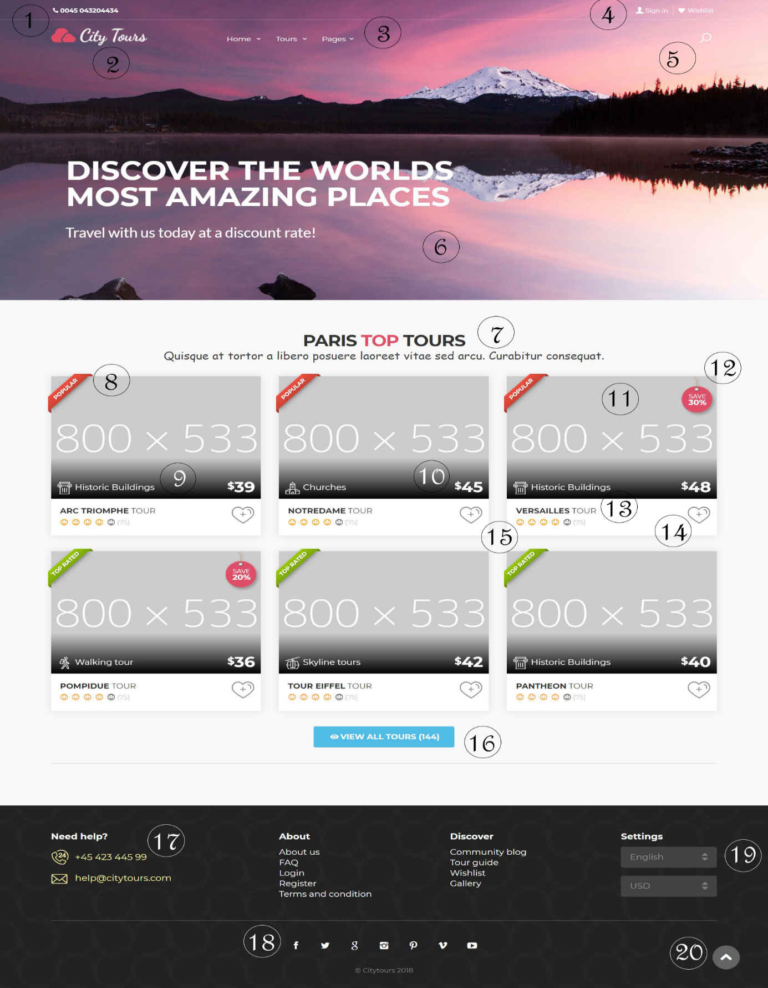

* 1. **Các thành phần trong màn hình**

|  |  |  |  |  |
| --- | --- | --- | --- | --- |
| STT | | Tên | Kiểu | Chức năng |
| 1 | Top menu left | | Text | Thông tin người quản trị |
| 2 | Logo | | Image | Hình ảnh logo của trang web |
| 3 | Menu | | Dropdownlist | Menu điều hướng |
| 4 | Top menu right | | Button | Đăng nhập và xem các tour yêu thích |
| 5 | Icon | | Button | Tìm kiếm tour |
| 6 | Slider | | Image, text | Hiển thị hình ảnh và chữ |
| 7 | Page title | | Text | Hiển thị tiêu đề của nội dung |
| 8 | Special attributes | | Label | Hiển thị thuộc tính đặc biệt của tour |
| 9 |  | | Text |  |
| 10 | Price tour | | Text | Giá của tour |
| 11 | Image tour | | Image | Ảnh của tour |
| 12 | Discount tour | | Label | Số phần trăm được giảm giá |
| 13 | Name tour | | Text | Tên tour |
| 15 | Evaluation tour | | Icon | Đánh giá tour |
| 16 | List tour | | Button | Chuyển sang trang dang sách tour |
| 17 | Footer left | | Text | Hiển thị những thông tin về thêm |
| 18 | Footer bottom | | Icon | Liên hệ thêm với người quản trị |
| 19 | Footer right | | Text | Fanpage |
| 20 | Top | | Icon | Lên đầu trang |

* 1. **Những tương tác chính với màn hình**
     1. **Xem chi tiết tour**
* Khi người dùng nhấn vào tên tour thì hệ thống sẽ hiển thị thông tin chi tiết được trình bày ở một trang khác.
* Khi người dùng nhấn icon heart thì hệ thống sẽ thêm vào danh sách yêu thích.
  + 1. **Danh sách tất cả các tour**
* Khi người dùng nhấn vào “View all tour” hệ thống chuyển sang trang danh sách tất cả tour.
  + 1. **Đăng nhập**
* Khi người dùng nhấn icon person hệ thống sẽ hiển thị popup chứa form đăng nhập.
  + 1. **Lên đầu trang**
* Khi người dùng nhấn vào icon hệ thông sẽ lên đầu trang.
  + 1. **Đổi ngôn ngữ**
* Khi người dùng nhấn vào icon hệ thống sẽ hiển thị dropdownlist chọn ngôn ngữ cho trang web.
  + 1. **Đổi tiền tệ**
* Khi người dùng nhấn vào icon hệ thống sẽ hiển thị dropdownlist chọn loại tiền cho trang web.
* **Tìm kiếm tour**

|  |  |  |  |  |  |
| --- | --- | --- | --- | --- | --- |
| Mã màn hình | SCR-04 | Tên chức năng | Tìm kiếm tour | Ngày tạo | 25/10/2019 |
| **Người tạo** | **Team B1** |

1. **Tổng quan**

* Màn hình này cho phép người dùng tìm kiếm tour theo các tiêu chí khác nhau
* Màn hình này được mở lên khi người dùng nhấn vào Tour trên thanh menu ngang

1. **Thiết kế màn hình**
   1. **Giao diện màn hình**

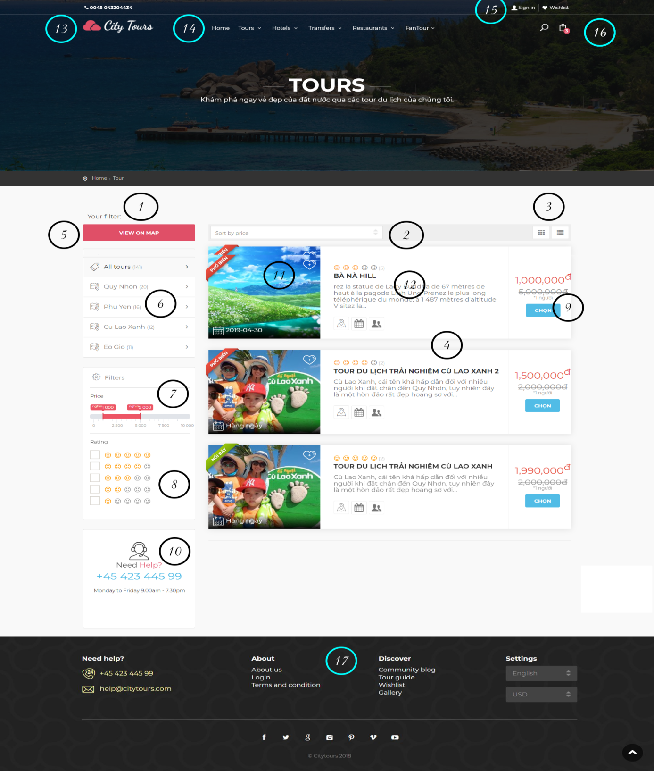

* 1. **Các thành phần trong màn hình**

|  |  |  |  |
| --- | --- | --- | --- |
| STT | Tên | Kiểu | Chức năng |
| 1 | Filter | Label | Hiển thị các tiêu chí khách hàng đã lọc |
| 2 | Sort by price | Dropdown list | Lọc tour theo từng khuôn giá |
| 3 | Icon list | Icon | Hiển thị trang theo kiểu list hoặc grid |
| 4 | List tour | List | Hiển thị các tour mặc định hoặc sau khi đã lọc theo tiêu chí |
| 5 | View on map | Button | Hiển thị tour trên bản đồ |
| 6 | Filter Area | List link | Lọc tour theo các khu vực có tour du lịch |
| 7 | Filter price | Irs-bar | Lọc theo giá cả |
| 8 | Filter rating | Checkbox | Lọc tour theo đánh giá từ khách hàng |
| 9 | Button detail | Button | Chuyển sang trang chi tiết tour |
| 10 | Contact | Label | Thông tin liên hệ hỗ trợ |
| 11 | Avatar tour | Image | Hình ảnh đại diện tour |
| 12 | Label information | Label | Hiển thị các thông tin liên quan đến tour |
| 13 | Icon web | Icon | Logo của trang web |
| 14 | Menu page | Dropdown list, redirect | Menu điều hướng trang |
| 15 | Right menu | Redirect | Đăng nhập xem các tour ưa thích |
| 16 | Button search | Button | Mở ra ô tìm kiếm để nhập nội dung tìm |
| 17 | Footer | Label | Chứa thông tin về trang |

* 1. **Những tương tác chính với màn hình**

**2.3.1 Tìm kiếm tour**

- Người dùng nhập nội dung tìm kiếm vào công cụ tìm kiếm hoặc tìm theo các các tiêu chí đã hiển thị ở menu bên trái

- Nếu tìm thấy kết quả sẽ được hiển thị bên cạnh, nếu không hệ thống sẽ báo “**Không có kết quả nào cho tìm kiếm của bạn**  
Thử xóa những tiêu chí bạn đã chọn xem sao!”

**2.3.2 Xem chi tiết tour**

- Người dùng nhấn vào nút chọn ở tour mình muốn xem chi tiết

- Hệ thống sẽ chuyển sang trang chi tiết của tour đó

# PHẦN 3: LẬP TRÌNH

1. **Một số đoạn mã tiêu biểu**
2. **Một số unit tests**

# PHẦN 4: KIỂM THỬ PHẦN MỀM

1. **Các test case**

|  |  |  |  |  |  |  |  |
| --- | --- | --- | --- | --- | --- | --- | --- |
| **Mã yêu cầu** | **Mã test** | **Nội dung test** | | | | | |
| **Chức năng** | **Tiêu đề** | **Điều kiện test** | **Các bước test** | **Kết quả mong đợi** |
| UR 1.1 | TC-01 | Tìm kiếm theo tiêu chí | Tìm kiếm thành công |  | 1. Ở trang danh sách tour, chọn một hoặc nhiều tiêu chí tìm kiếm. | Hiển thị danh sách tour theo các tiêu chí đã chọn. |
| UR 1.1 | TC-02 | Tìm kiếm theo tiêu chí | Tìm kiếm không thấy kết quả |  | 1. Ở trang danh sách tour, chọn nhiều tiêu chí mà không có tour nào thõa mãn | Hiển thị thông báo: Không có kết quả nào cho tìm kiếm của bạn |
| UR 1.2 | TC-03 | Hiển thị danh sách tour top hit ở trang chủ | Truy cập thành công |  | 1. Truy cập vào trang web | Hệ thống sẽ hiển thị danh sách tours theo top hit và địa điểm |
| UR 1.3 | TC-04 | Xem danh sách tour | Chuyển trang thành công |  | 1. Ở trang chủ, chọn vào trang tours hoặc xem tất cả các tours dưới danh sách tour. | Hệ thống chuyển sang trang tours |
| UR 1.4 | TC-05 | Tìm kiếm theo text box | Tìm kiếm thành công |  | 1. Ở trang bất kỳ, nhấn vào icon search. 2. Nhập từ khóa tìm kiếm (tên, điểm đến, mô tả) vào text box. 3. Nhấn icon tìm. | Hệ thống chuyển sang trang tours và hiển thị tour theo từ khóa tìm kiếm. |
| UR 1.4 | TC-06 | Tìm kiếm theo text box | Tìm kiếm không thấy kết quả |  | 1. Ở trang bất kỳ, nhấn vào icon search. 2. Nhập từ khóa tìm kiếm không đúng trong cơ sở dữ liệu vào text box. 3. Nhấn icon tìm. | Hệ thống chuyển sang trang tours và hiển thị thông báo không tìm thấy kết quả. |
| UR 1.5 | TC-07 | Tra đơn đặt tour | Tra đơn đặt tour thành công |  | 1. Ở trang tra đơn đặt tour, nhập mã đơn đặt tour cần tra. 2. Nhấn nút tra đơn đặt | Hiển thị thông tin đơn đặt tour theo mã ở bên dưới |
| UR 1.5 | TC-08 | Tra đơn đặt tour | Tra đơn đặt tour không thành công |  | 1. Ở trang tra đơn đặt tour, nhập mã đơn đặt tour không đúng. 2. Nhấn nút tra đơn đặt | Hệ thống thông báo mã đơn đặt tour không tồn tại. |
| UR 1.5 | TC-09 | Tra đơn đặt tour | Tra đơn đặt tour không thành công |  | 1. Ở trang tra đơn đặt tour, không nhập mã đơn đặt. 2. Nhấn nút tra đơn đặt | Hệ thống thông báo vui lòng nhập mã đơn đặt tour. |
| UR 1.6 | TC-10 | Chi tiết tour | Chuyển trang thành công |  | 1. Ở trang tours, chọn bất kỳ một tour trong danh sách tour | Chuyển sang trang chi tiết của tour đó |
| UR 1.7 | TC-11 | Xác nhận thông tin tour đặt | Xác nhận không thành công |  | 1. Ở trang chi tiết tour, không chọn ngày đi 2. Nhấn nút đặt tour | Thông báo “vui lòng chọn ngày đi” |
| UR 1.7 | TC-12 | Xác nhận thông tin tour đặt | Xác nhận thành công |  | 1. Ở trang chi tiết tour, chọn ngày đi và các trường dữ liệu khác. 2. Nhấn nút đặt tour | Chuyển sang trang đặt tour ở trạng thái thông tin khách hàng. |
| UR 1.8 | TC-13 | Xác nhận thông tin khách hàng | Xác nhận không thành công |  | 1. Không nhập đầy đủ thông tin hoặc không chọn chấp nhận chính sách trên form. 2. Nhấn nút đặt tour. | Thông báo “Vui lòng nhập các thông tin cần thiết” hoặc không chọn chấp nhận chính sách. |
| UR 1.8 | TC-14 | Xác nhận thông tin khách hàng | Xác nhận thành công |  | 1. Nhập đầy đủ thông tin hoặc không chọn chấp nhận chính sách trên form. 2. Nhấn nút đặt tour. | Chuyển sang trang đặt tour ở trạng thái kết thúc. |

1. **Test report**
2. SCR–01: Tìm kiếm theo tiêu chí
   1. UR 1.1.
      1. TC–01.

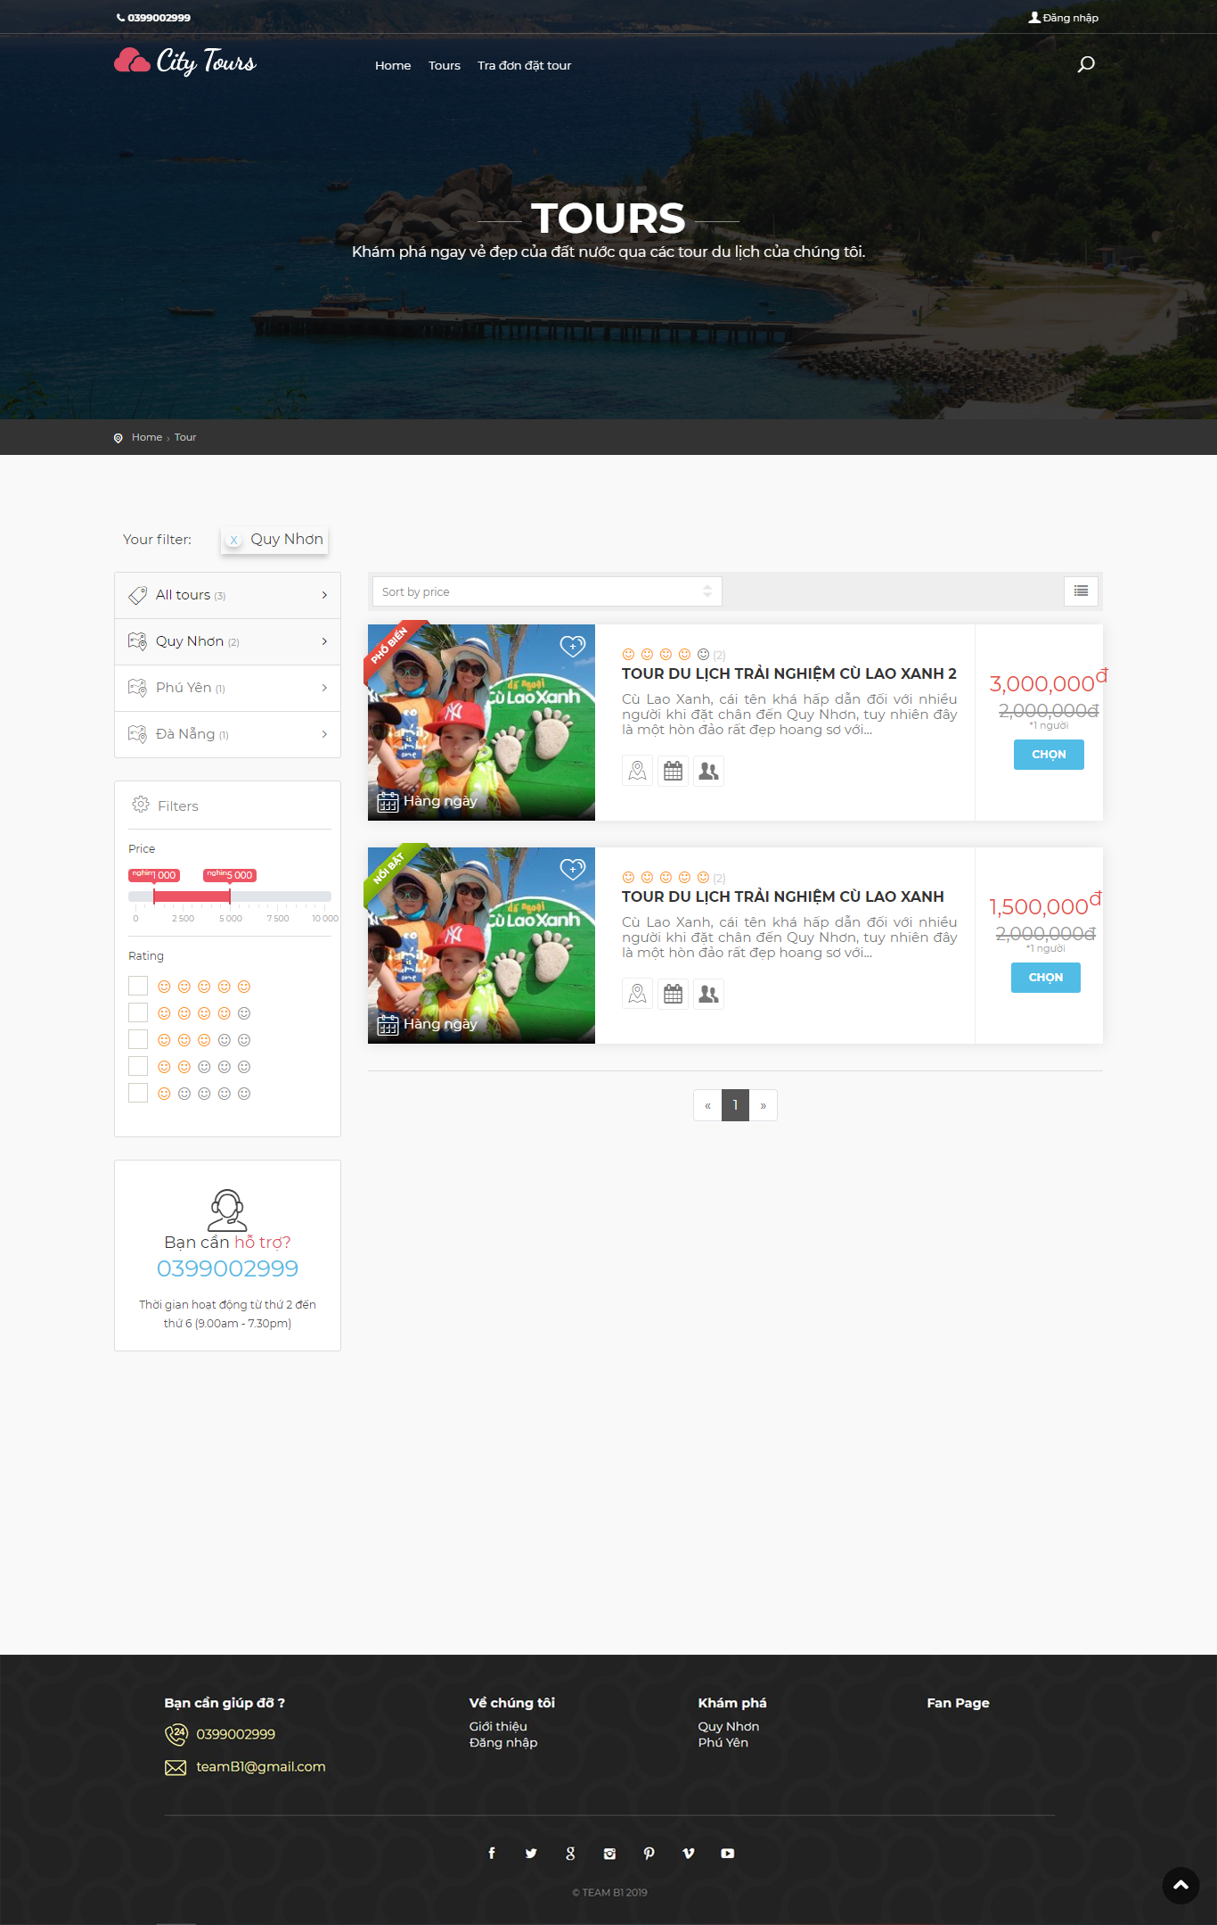

* + 1. TC–02.

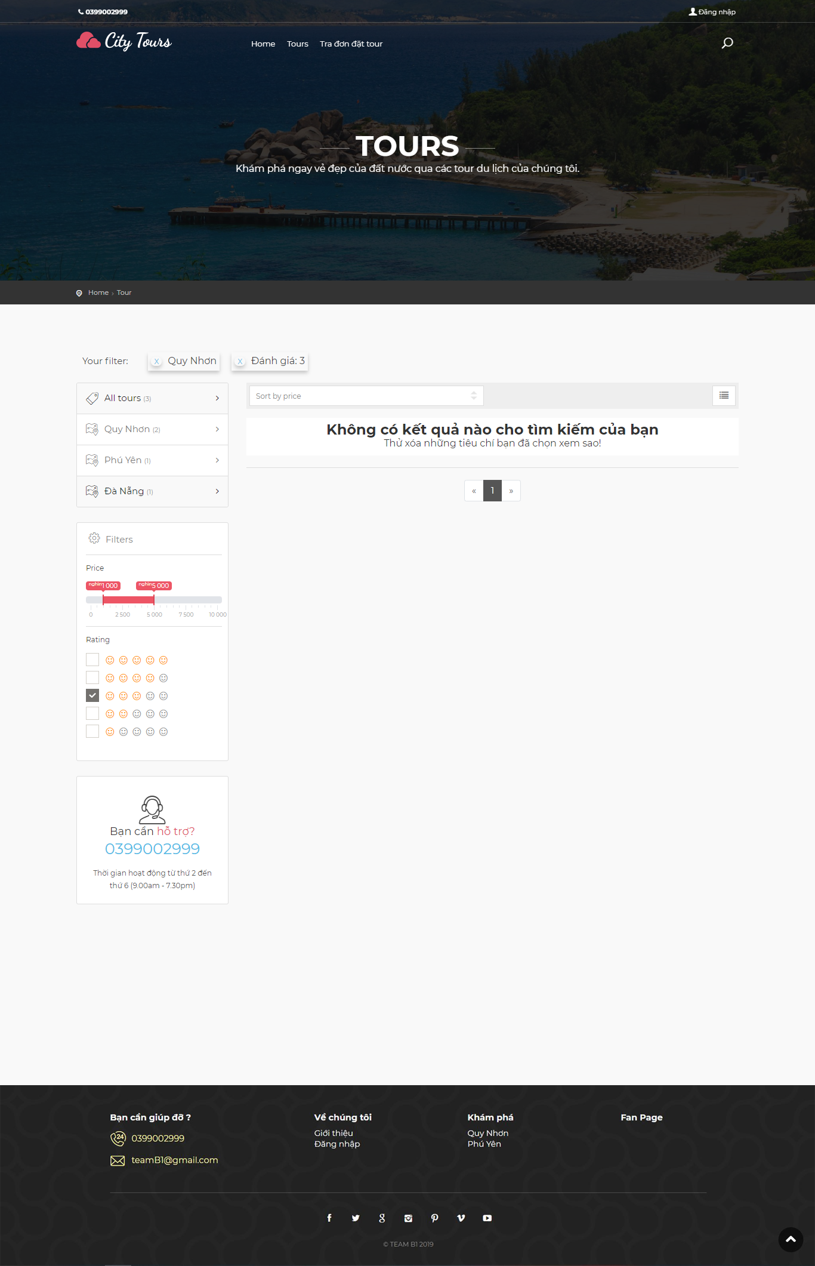

1. SCR–02: Hiển thị danh sách tour top hit ở trang chủ
   1. UR 1.2.
      1. TC–03.

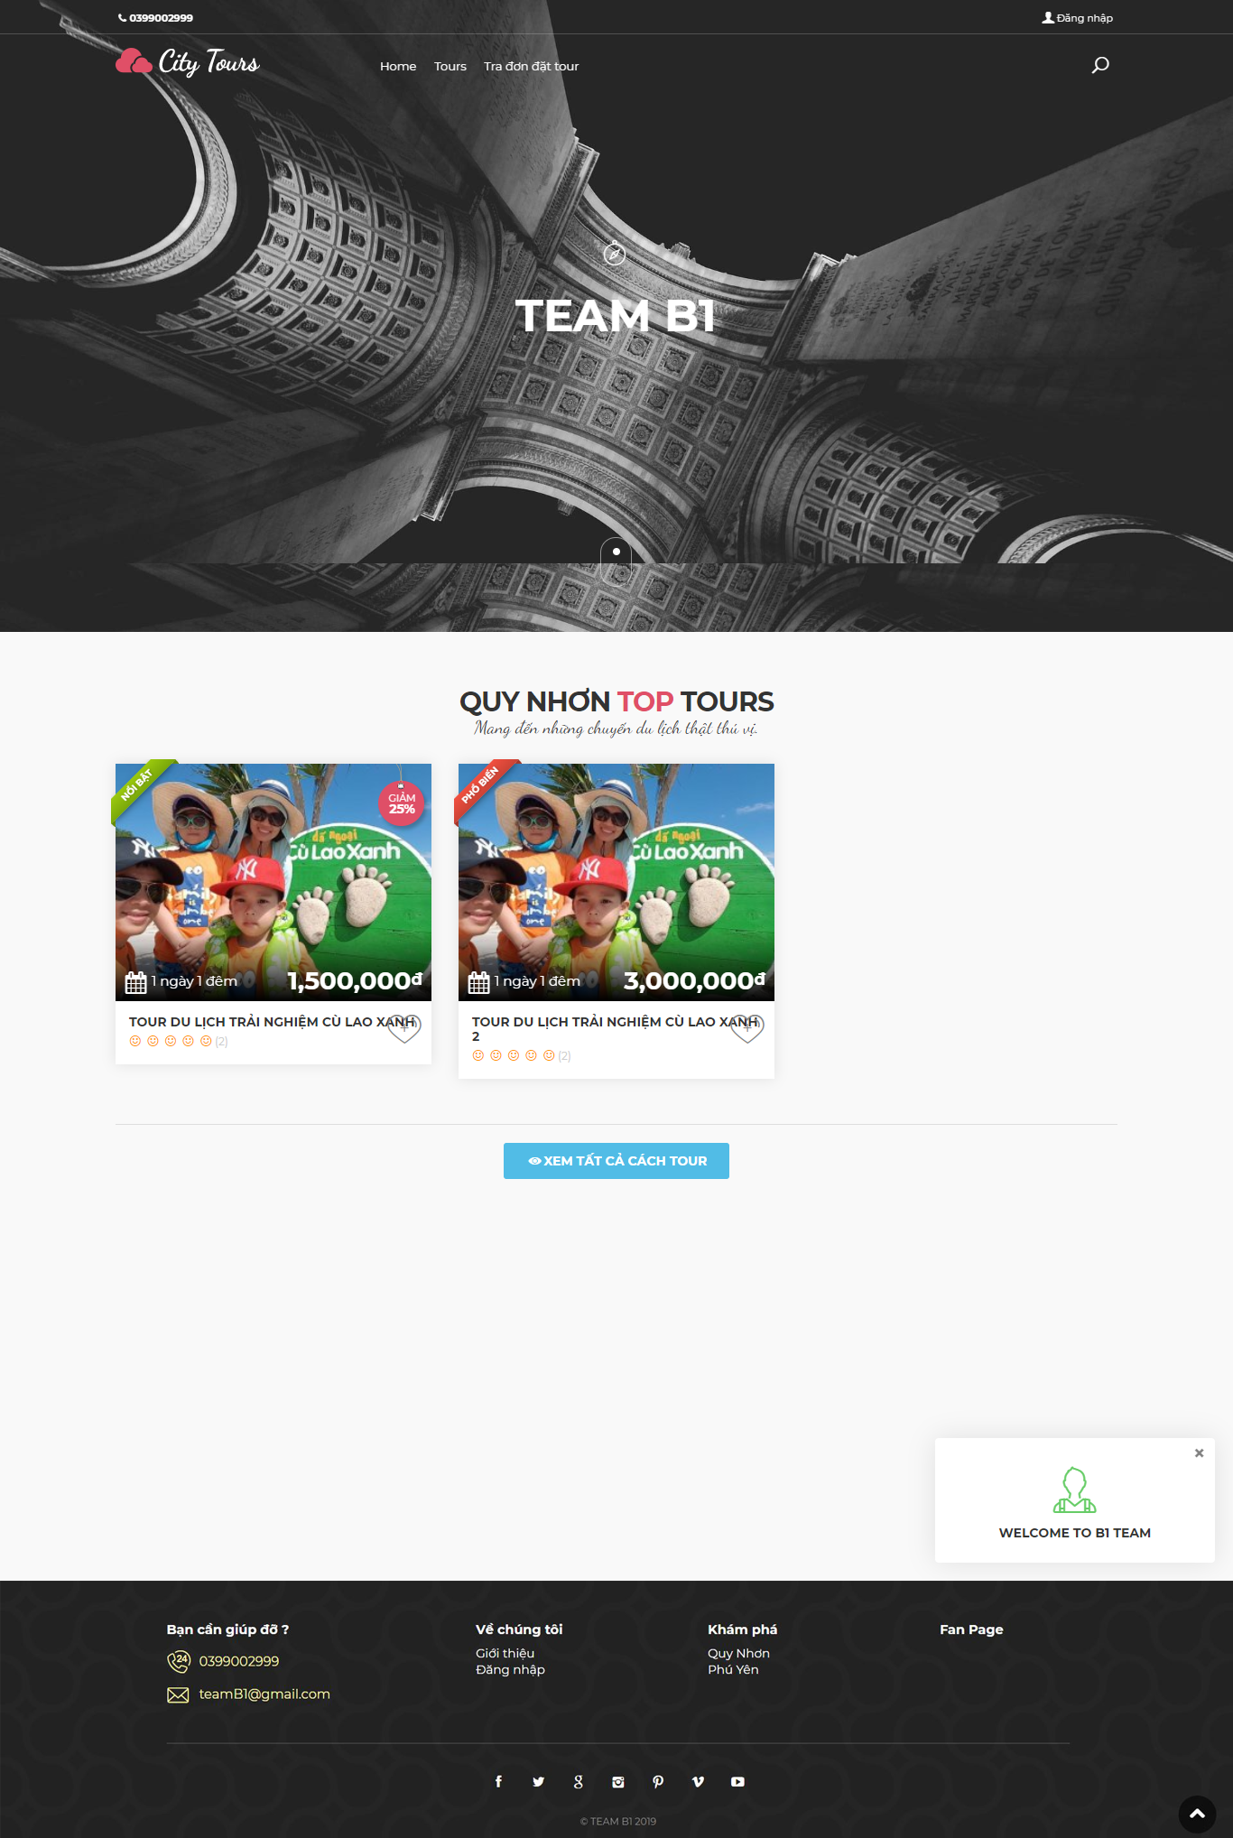

1. SCR–03: Xem danh sách tour
   1. UR 1.3.
      1. TC–04.

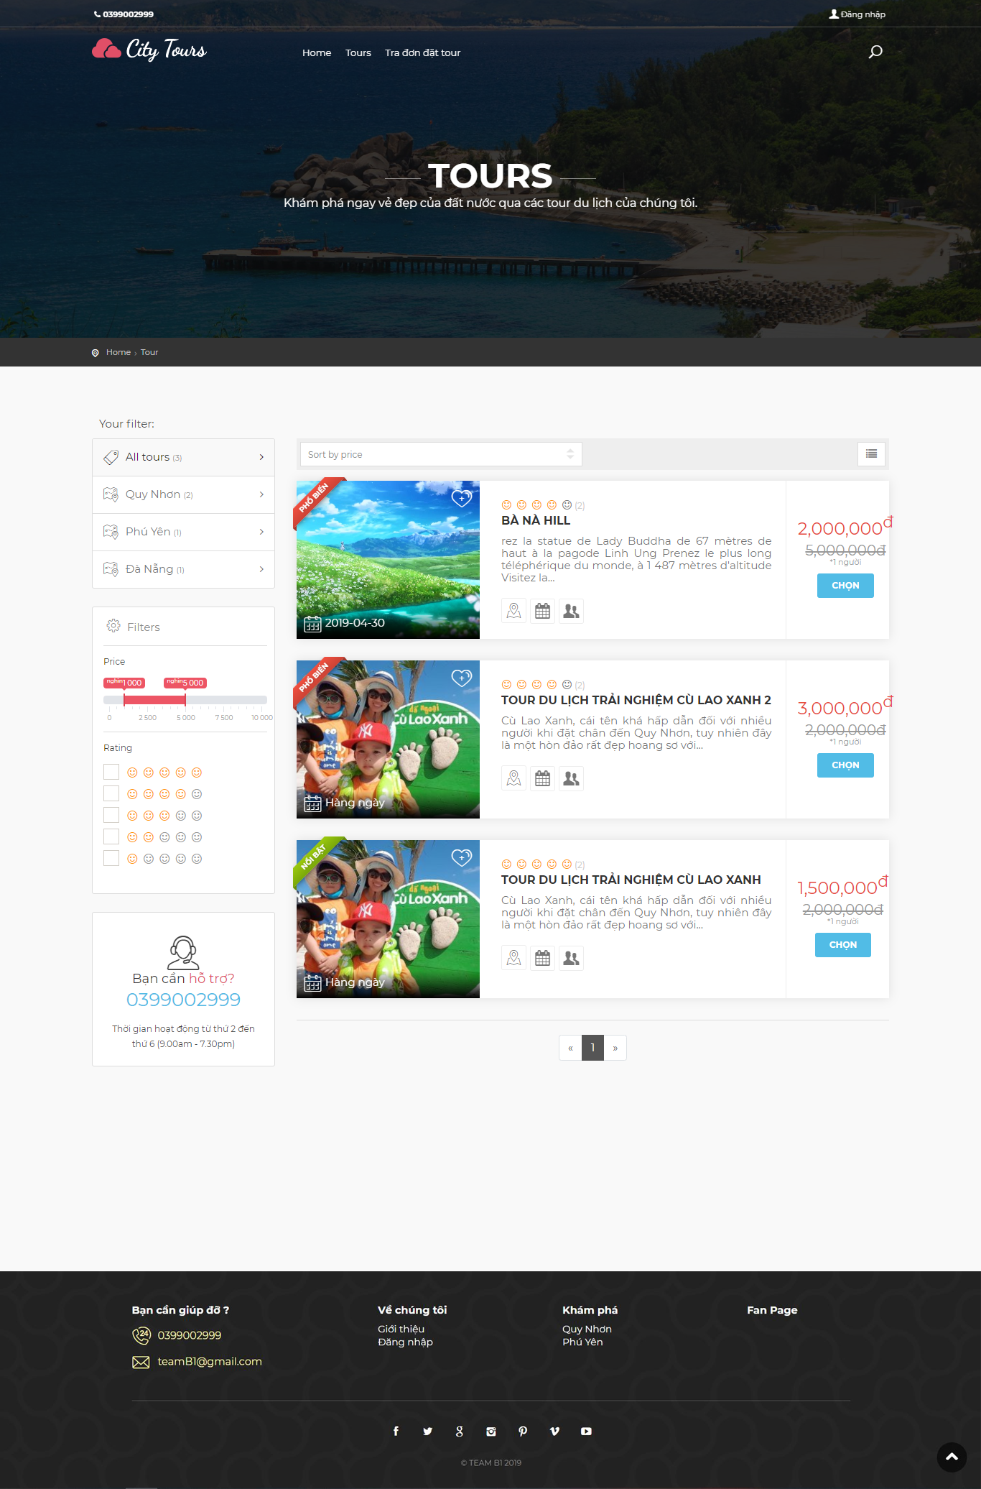

1. SCR–04: Tìm kiếm theo text box
   1. UR-1.4
      1. TC-05

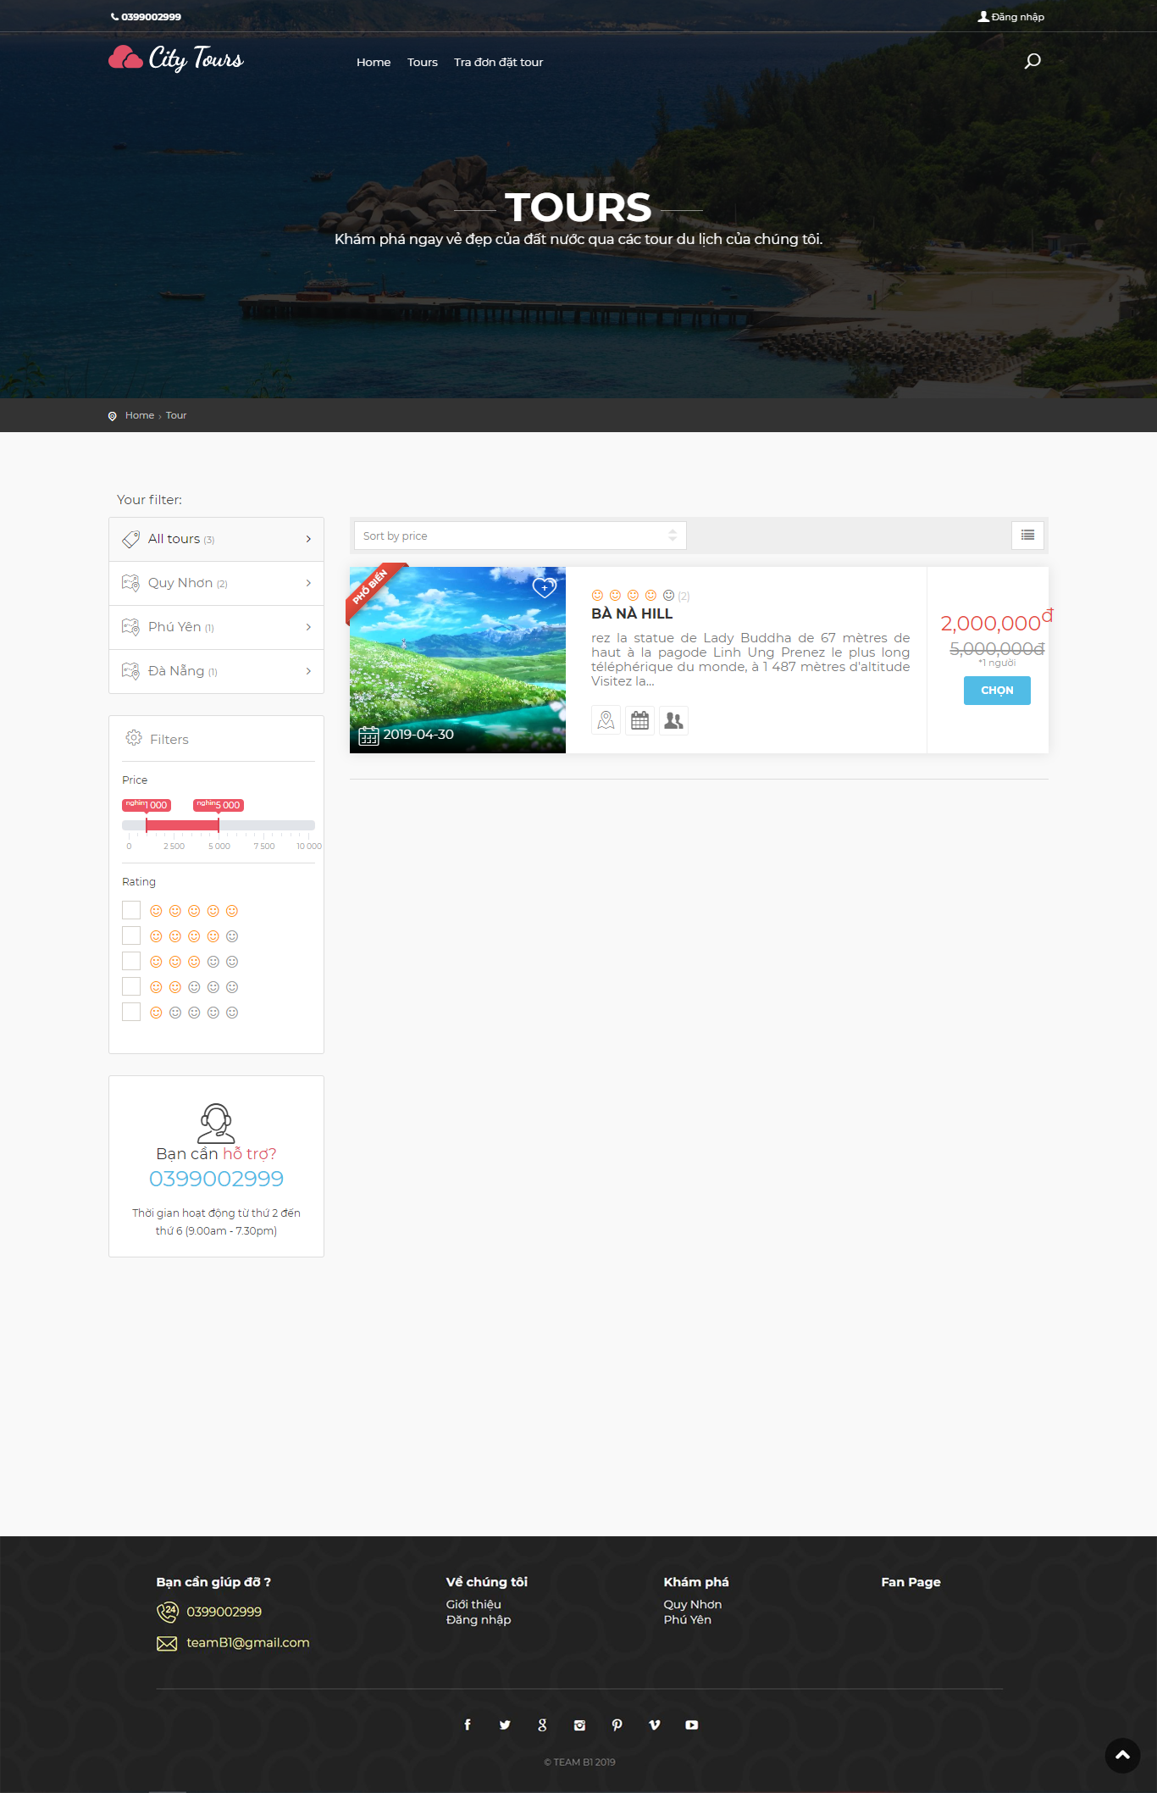

* + 1. TC-06

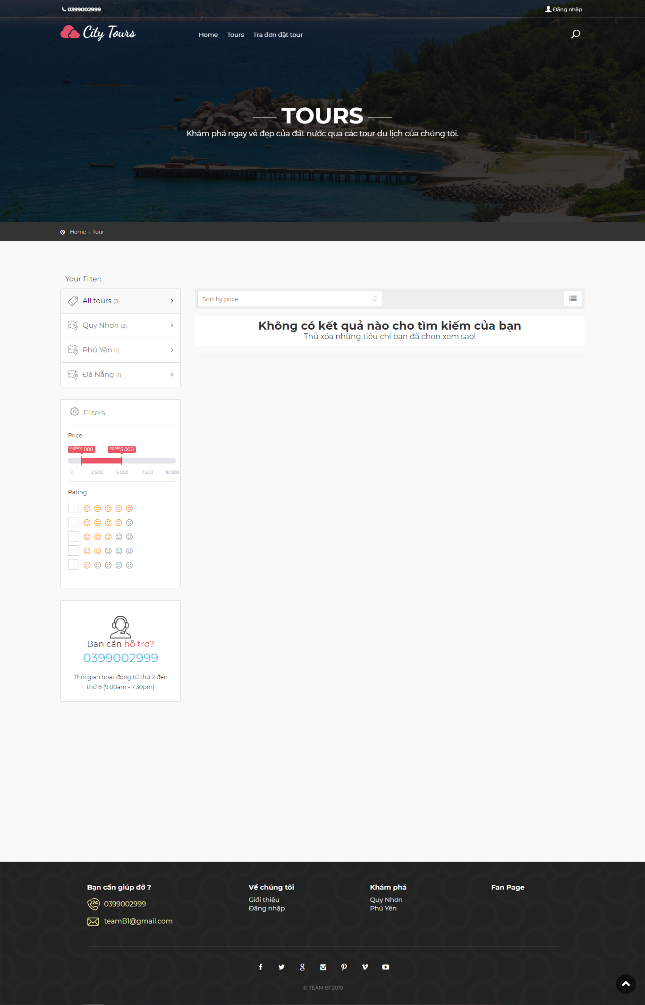

1. SCR-05: Tra đơn đặt tour
   1. UR-1.5
      1. TC-07

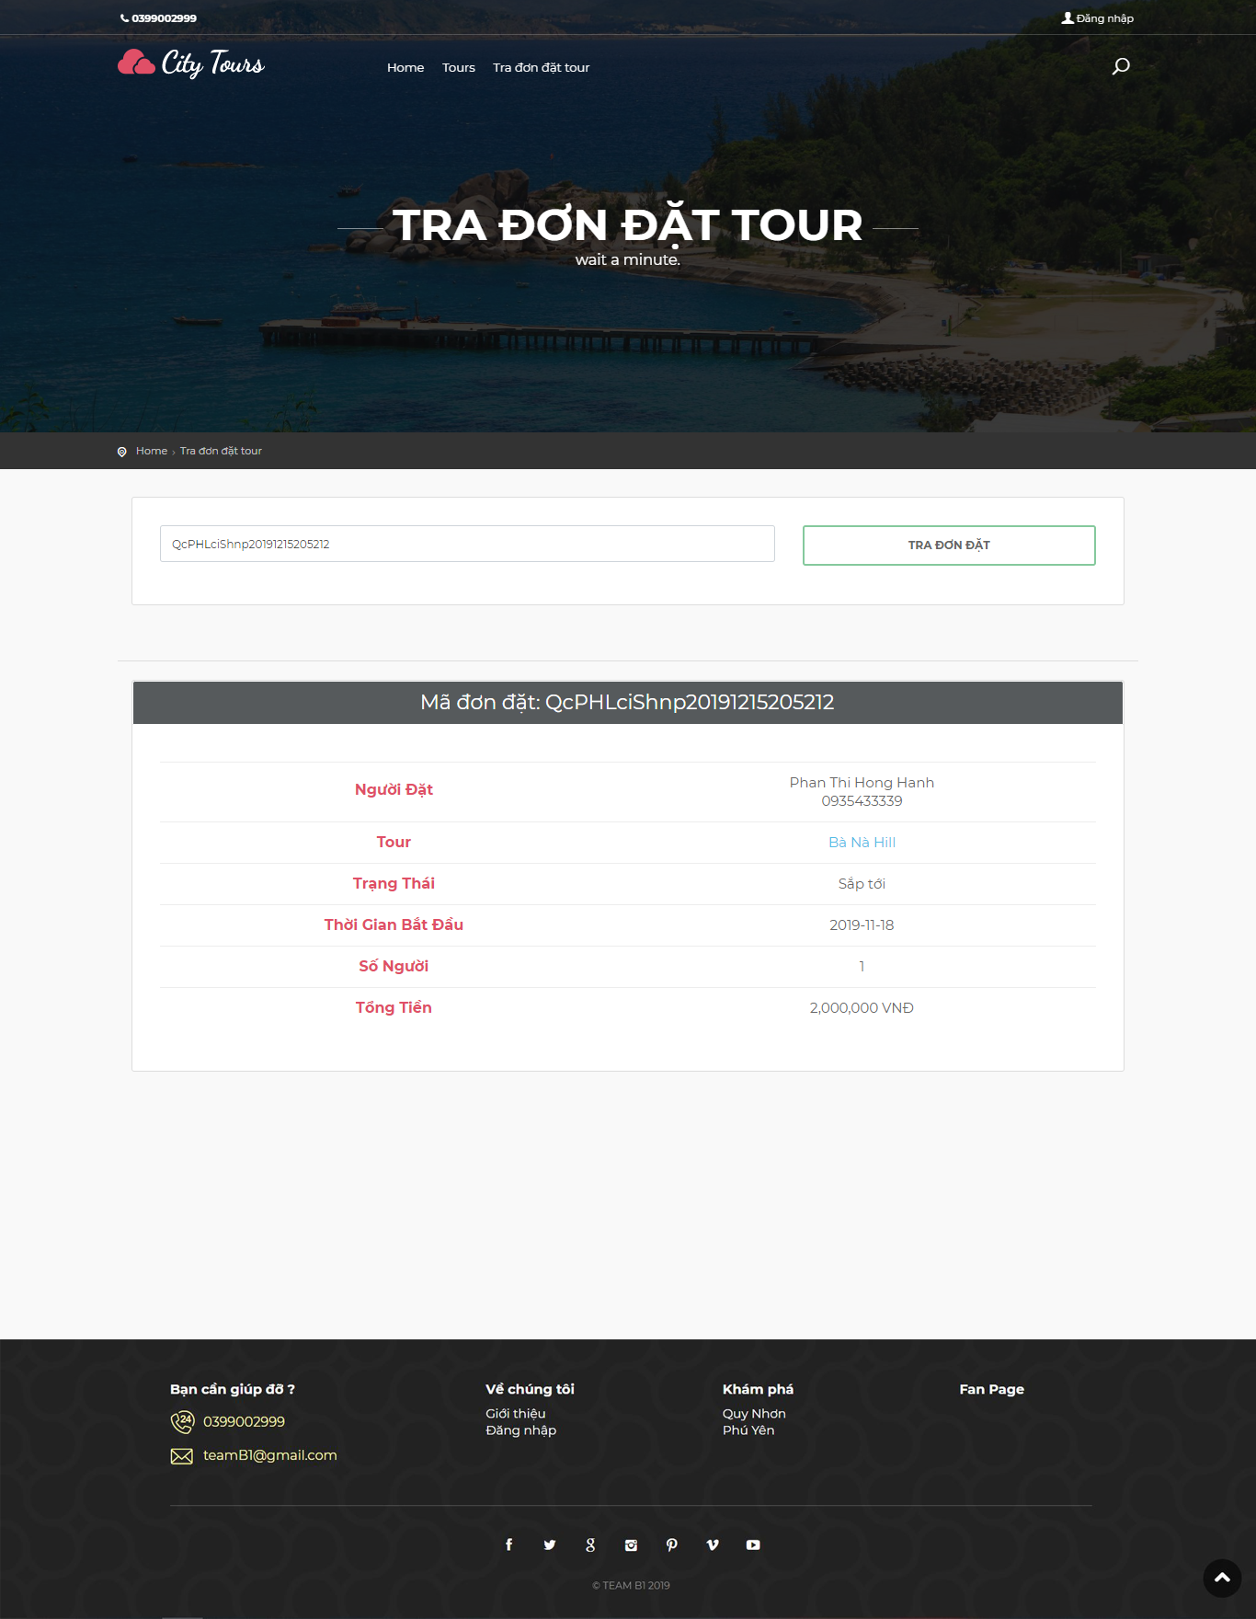

* + 1. TC-08

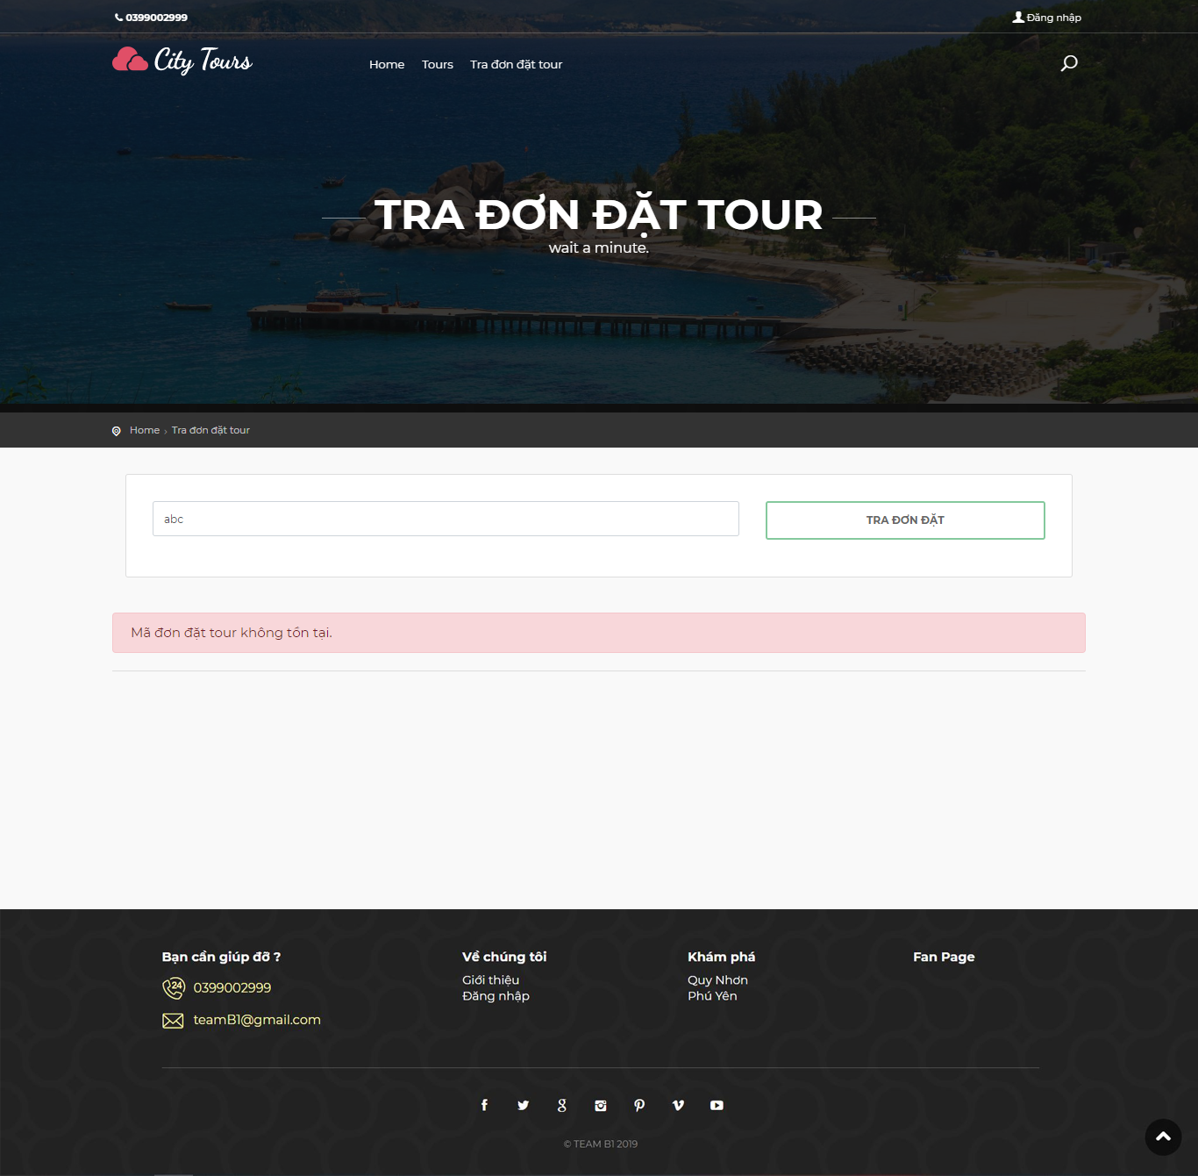

* + 1. TC-09

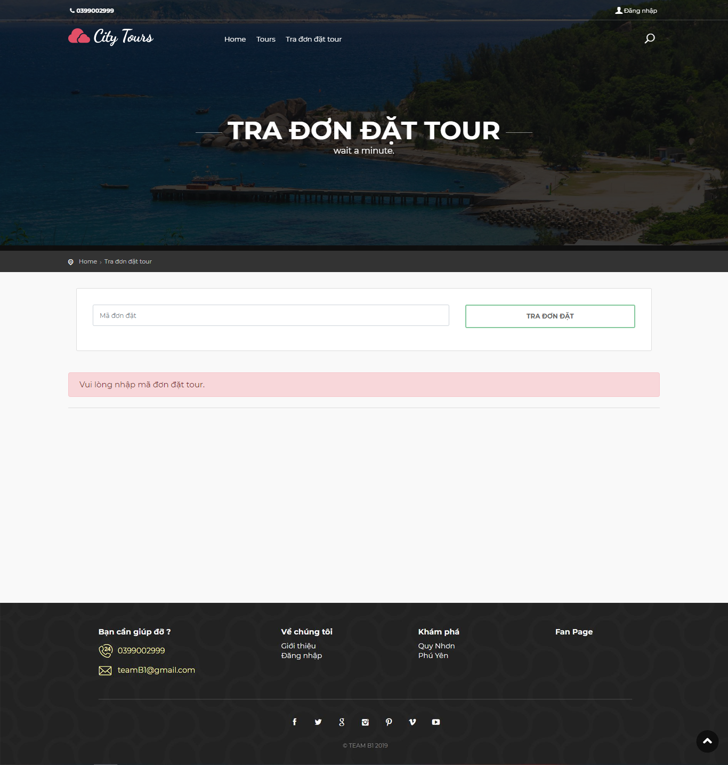

1. SCR-06: Chi tiết tour
   1. UR-1.6
      1. TC-10

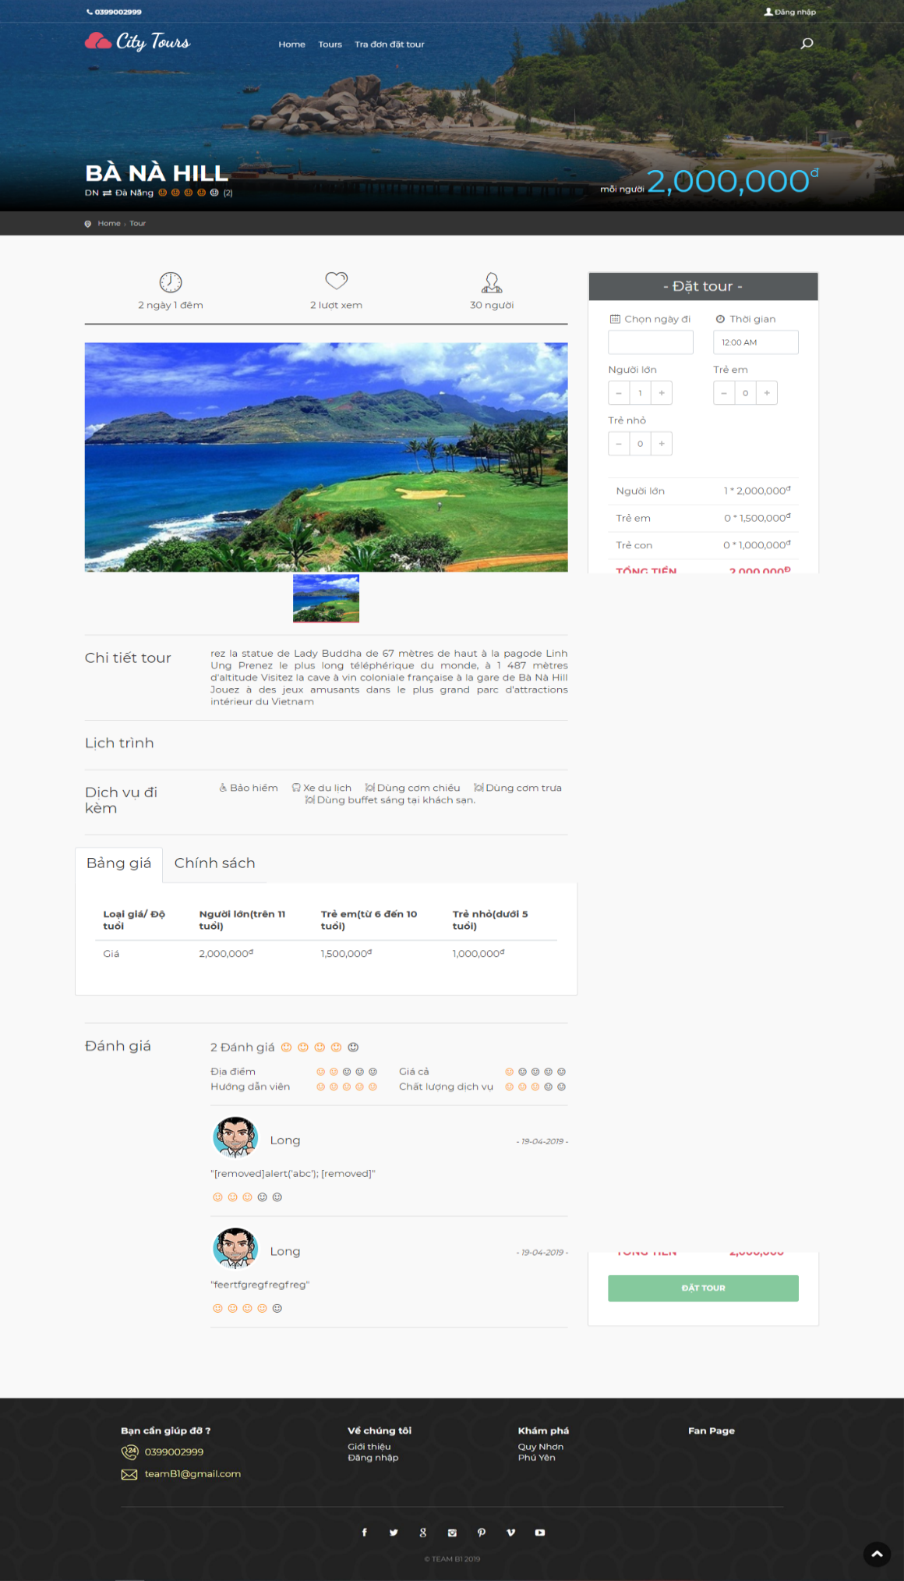

1. SCR-07: Xác nhận thông tin tour đặt
   1. UR-1.7
      1. TC-11

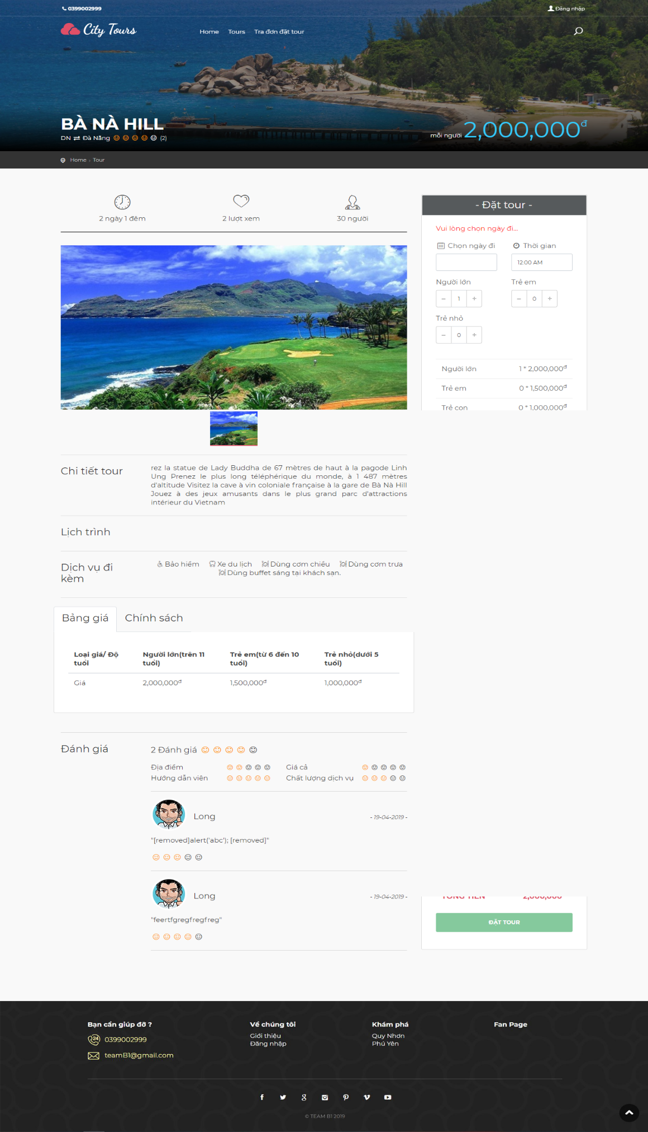

* + 1. TC-12

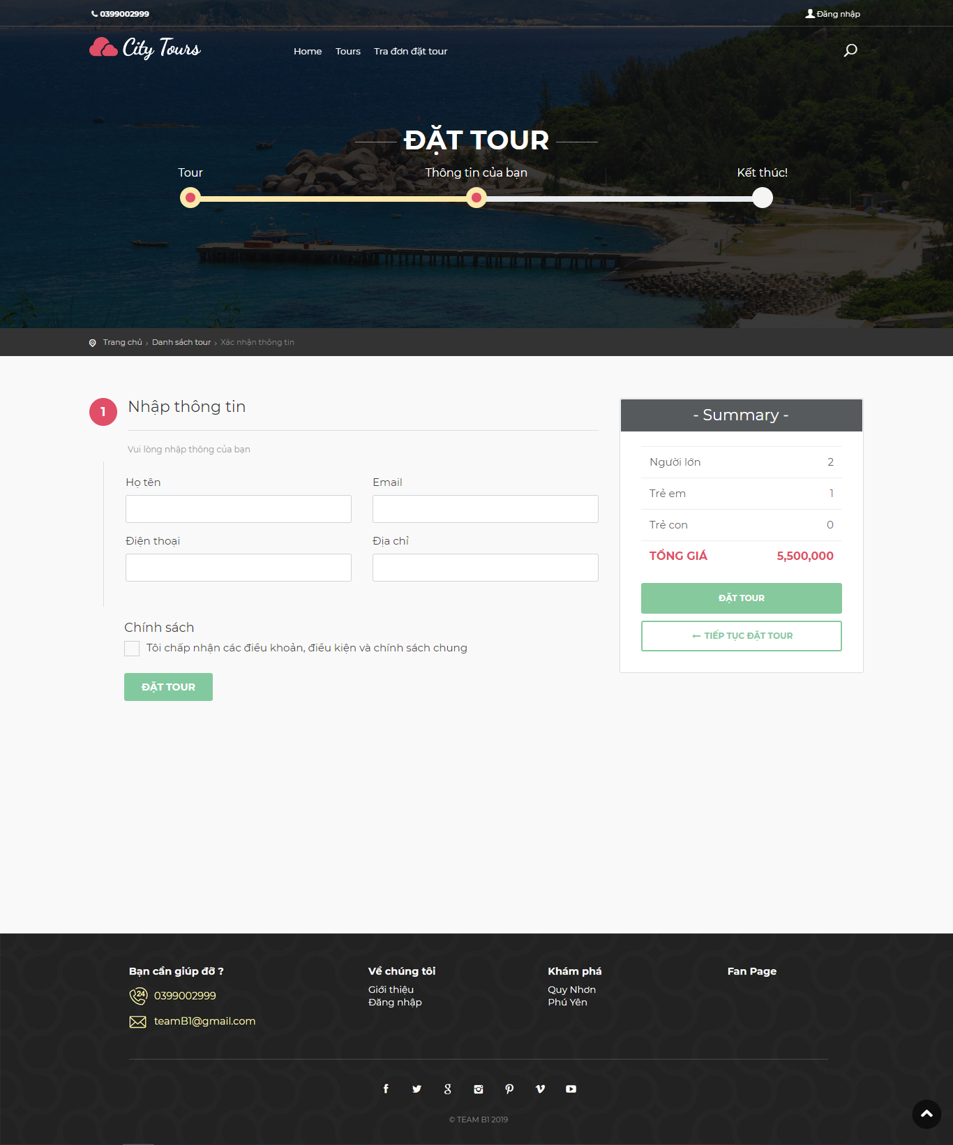

1. SCR-08: Xác nhận thông tin khách hàng
   1. UR-1.8
      1. TC-13

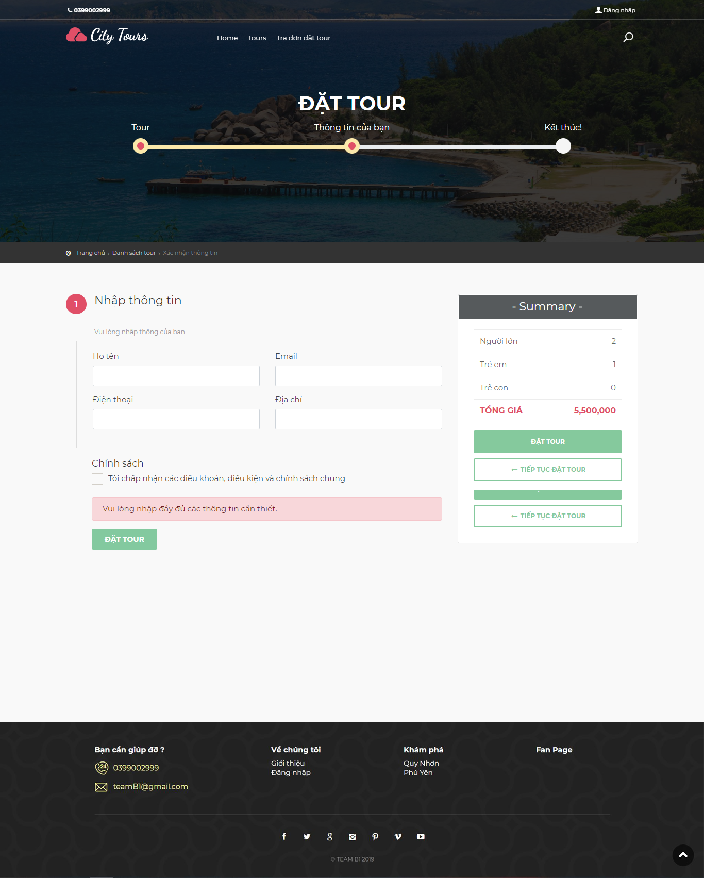

* + 1. TC-14

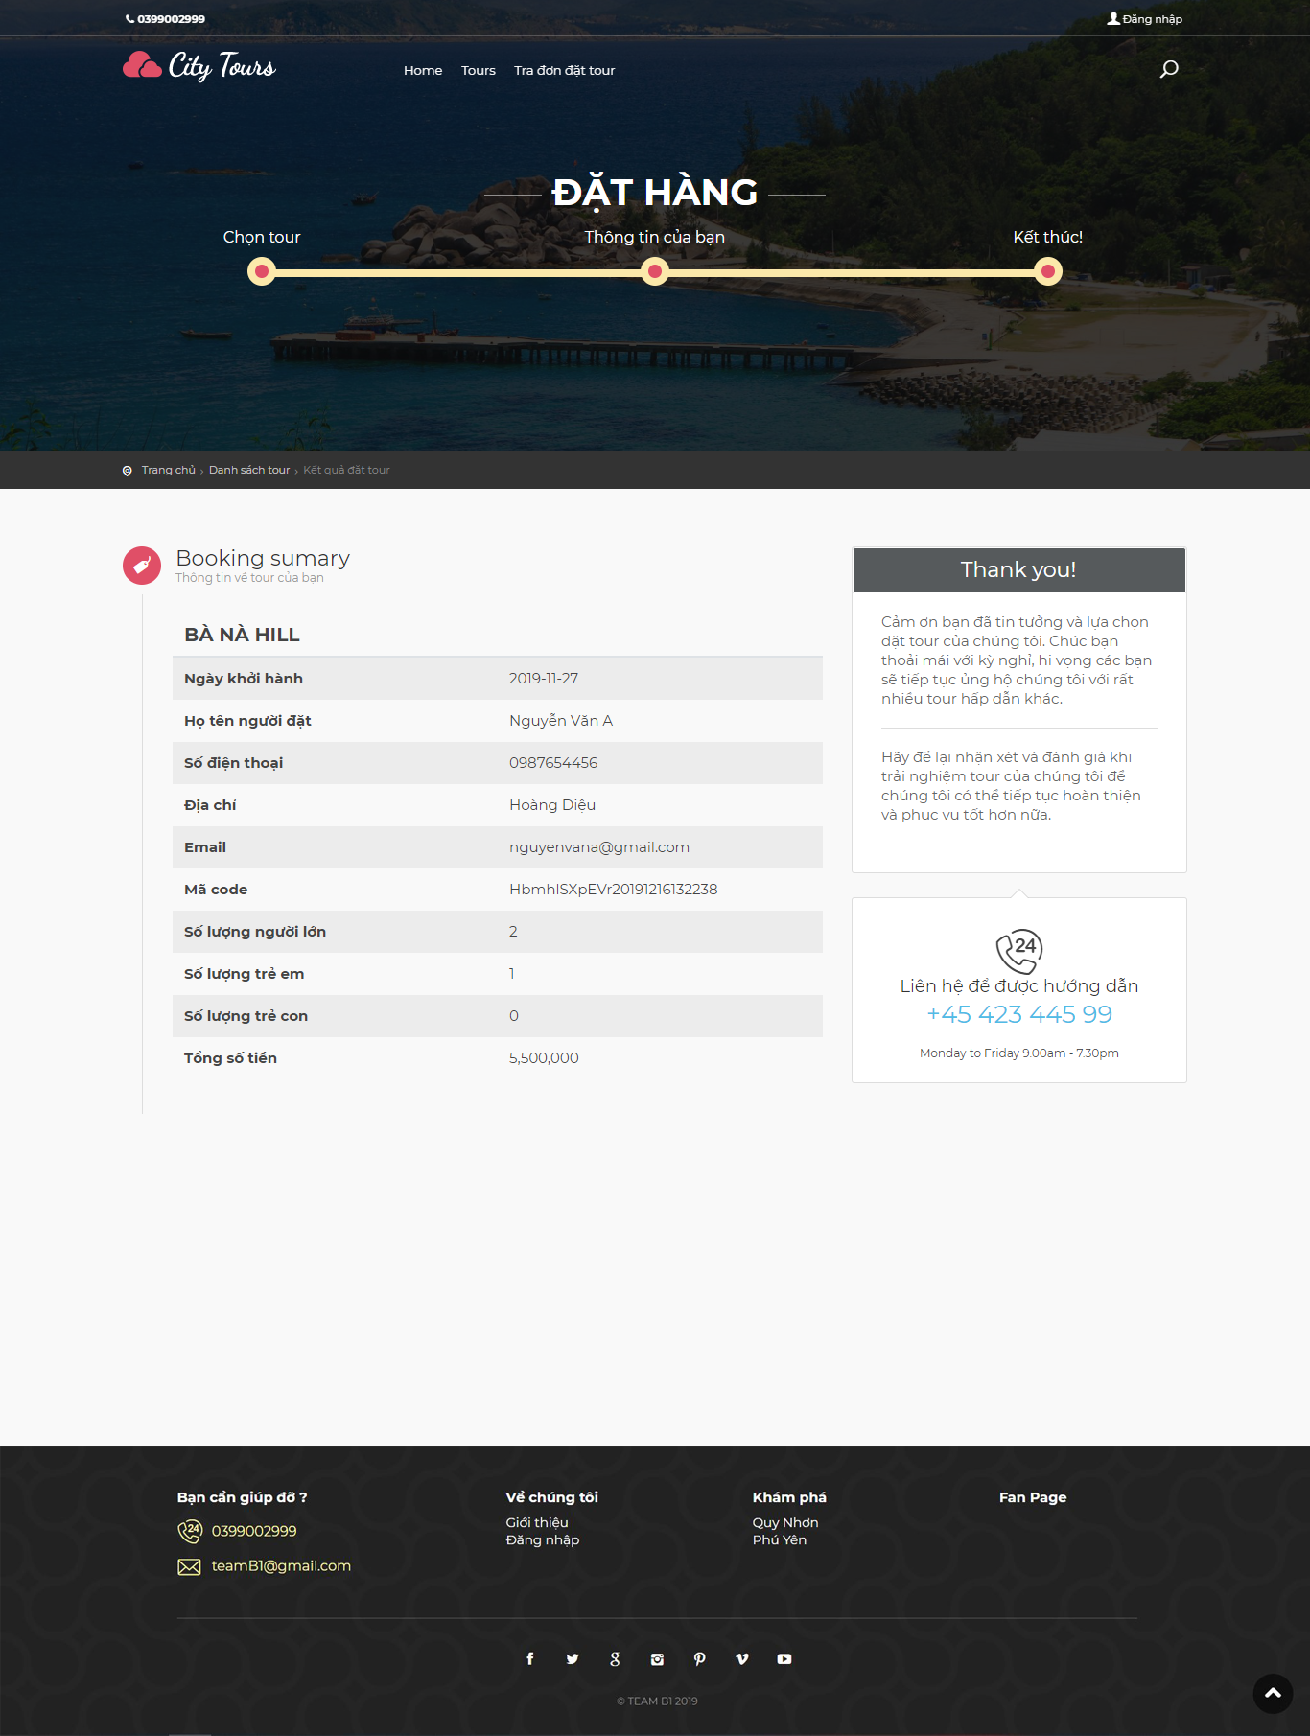

# PHẦN 5: HƯỚNG DẪN CÀI ĐẶT VÀ SỬ DỤNG

1. **Hướng dẫn cài đặt sản phẩm**
2. **Hướng dẫn sử dụng sản phẩm**

**THỐNG KÊ**

|  |  |  |  |  |  |  |
| --- | --- | --- | --- | --- | --- | --- |
| **STT** | **Thành viên** | **Số buổi vắng** | **Đóng góp vào dự án** | **Tự đánh giá**  **% đóng góp** | **Đánh giá của nhóm** | **Ký tên** |
| 1 | **Trương Minh Long** | 5 | * Phân chia công việc. * Khởi tạo dự án. * Phân tích, thiết kế và code chức năng tra đơn đặt tour. * Code chức năng gửi mã code cho khách hàng qua mail | 25% | 25% | Long |
| 2 | **Trần Huy** | 0 | * Phân tích, thiết kế và code chức năng hiển thị danh sách tour du lịch trang chủ. * Code chức năng hiển thị thông tin chi tiết tour. | 25% | 25% | Huy |
| 3 | **Phan Thị Hồng Hạnh** | 0 | * Phân tích, thiết kế và code chức năng đặt tour online. * Viết testcase. | 25% | 25% | Hạnh |
| 4 | **Trần Minh Sơn** | 1 | * Phân tích, thiết kế và code chức năng tìm kiếm tour * Viết testcase | 25% | 25% | Sơn |